PATVIRTINTA
Kėdainių rajono savivaldybės tarybos
2020 m. gegužės 8 d. sprendimu Nr. TS-97
2020, Kėdainiai

KĖDAINIŲ RAJONO SAVIVALDYBĖS TARYBOS

2019 METŲ VEIKLOS ATASKAITA

Turinys

ĮŽANGA 2
1. VEIKLA SAVIVALDYBĖS TARYBOJE 2
2. SAVIVALDYBĖS TARYBOS FRAKCIJOS 4
3. SAVIVALDYBĖS TARYBOS KOMITETAI 5
4. SAVIVALDYBĖS TARYBOS KOMITETŲ VEIKLA 7
4.1. Ekonomikos ir biudžeto komitetas 7
4.2. Sveikatos ir socialinės apsaugos komitetas 8
4.3. Švietimo ir kultūros komitetas 8
4.4. Verslo ir ūkio komitetas 9
4.5. Kaimo reikalų ir aplinkosaugos komitetas 10
4.6. Kontrolės komitetas 11
5. SAVIVALDYBĖS TARYBOS POSĖDŽIAI IR SPRENDIMAI 11
6. SAVIVALDYBĖS TARYBOS SPRENDIMAIS SUDARYTŲ KOMISIJŲ VEIKLA 16
7. SAVIVALDYBĖS TARYBOS SPRENDIMAIS SUDARYTŲ TARYBŲ VEIKLA 23
8. SAVIVALDYBĖS TARYBOS NARIŲ DELEGAVIMAS 26
9. SAVIVALDYBĖS TARYBOS NARIŲ GYVENTOJŲ PRIĖMIMAS 27
10. RENGINIAI, KONFERENCIJOS, SEMINARAI..........................................................28

ĮŽANGA

Rajono tarybos ir mero veiklos funkcijos apibrėžtos Lietuvos Respublikos vietos savivaldos įstatyme ir Kėdainių rajono tarybos veiklos reglamente.
2019 m. balandžio 17 d. įvyko pirmasis naujos, 2019−2022 metų kadencijos, tarybos posėdis, kuriame prisiekė dirbti naujai išrinkta Kėdainių rajono savivaldybės taryba bei naujai išrinktas rajono meras Valentinas Tamulis, viešai prisiekdami gerbti ir vykdyti Lietuvos Respublikos Konstituciją ir įstatymus, sąžiningai atlikti visas savivaldybės tarybos nario pareigas ir susilaikyti nuo veiksmų, pažeidžiančių gyventojų teises ir viešuosius interesus.

1. VEIKLA SAVIVALDYBĖS TARYBOJE

Kėdainių rajono savivaldybės taryboje darbą pradėjo 27 tarybos nariai (Alvydas Ardavičius, Paulius Aukštikalnis, Virginija Baltraitienė, Sandra Barzdienė, Tomas Bičiūnas, Rimantas Diliūnas, Juozas Gaidamavičius, Romualdas Gailiūnas, Saulius Grinkevičius, Alfredas Hofmanas, Jūratė Judickienė, Dangiras Kačinskas, Aušrelė Kaminskienė, Gitana Kaupienė, Algimantas Kižauskas, Gintautas Muznikas, Nijolė Naujokienė, Steponas Navajauskas, Aušra Nesterovienė, Virmantas Pikelis, Saulius Sinickis, Irena Staliorienė, Vilma Šnurevičiūtė, Karolina Štelmokaitė, Adelė Štelmokienė, Valentinas Tamulis, Kęstutis Valionis, Vygantas Vanagas).
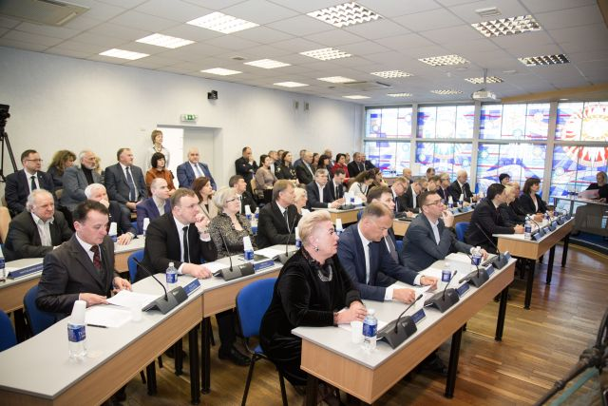
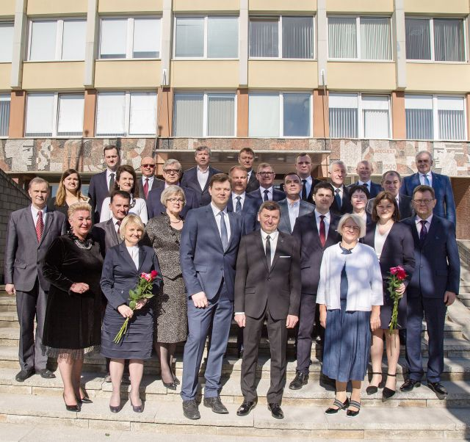

Nuotr. Kėdainių rajono savivaldybės tarybos nariai

2019 m. gegužės 6 d. Lietuvos Respublikos Vyriausiosios rinkimų komisijos sprendimu
Nr. Sp –255 buvo patenkintas Kėdainių rajono savivaldybės tarybos nario Arūno Kacevičiaus rašytinis prašymas atsistatydinti ir pripažinti tarybos nario įgaliojimus nutrūkusiais prieš terminą. 2019 m. gegužės 17 d. prisiekė nauja Kėdainių rajono savivaldybės tarybos narė Aušra Nesterovienė.
2019 m. gegužės 20 d. Lietuvos Respublikos Vyriausiosios rinkimų komisijos sprendimu
Nr. Sp –277 buvo patenkintas Kėdainių rajono savivaldybės tarybos nario Gintauto Muzniko rašytinis prašymas atsistatydinti ir pripažinti tarybos nario įgaliojimus nutrūkusiais prieš terminą. 2019 m. gegužės 31 d. prisiekė nauja Kėdainių rajono savivaldybės tarybos narė Gitana Kaupienė.

Kėdainių rajono savivaldybės taryba sudaryta iš rinkimuose dalyvavusių visuomeninių rinkimų komitetų ir politinių partijų:
1. Visuomeninis rinkimų komitetas „Valentino Tamulio komanda – mūsų krašto sėkmei“ – 10 mandatų;
2. Lietuvos Respublikos liberalų sąjūdis– 6 mandatai;
3. Darbo partija – 4 mandatai;
4. Lietuvos valstiečių ir žaliųjų sąjunga – 3 mandatai;
5. Visuomeninis rinkimų komitetas „Komanda – už Kėdainių krašto žmones“ – 2 mandatai;
6. Lietuvos socialdemokratų partija – 1 mandatas.
(1 paveikslas).

1 pav. Kėdainių rajono savivaldybės tarybos suskirstymas pagal rinkimuose dalyvavusias politines partijas ir visuomeninius rinkimų komitetus.

2. SAVIVALDYBĖS TARYBOS FRAKCIJOS

2019 m. balandžio 17 d. gautas pareiškimas dėl frakcijos ,,Mūsų krašto sėkmei“ įkūrimo ir Kėdainių rajono savivaldybės tarybos valdančiosios koalicijos sudarymo.
2019 m. gegužės 3 d. gautas pareiškimas dėl frakcijos ,,Liberalai Kėdainių krašto žmogui“ įkūrimo ir savivaldybės tarybos mažumos (opozicijos) sudarymo.
2019 m. gegužės 17 d. gautas pareiškimas dėl frakcijos ,,Kėdainių rajono valstiečių ir žaliųjų sąjunga“ įkūrimo.
Kėdainių rajono savivaldybės taryboje dirbo šios trys frakcijos ir tarybos narių grupė.

Frakcija „Mūsų krašto sėkmei“:
1. Nijolė Naujokienė - seniūnė,
2. Alvydas Ardavičius,
3. Paulius Aukštikalnis,
4. Irena Staliorienė;
5. Alfredas Hofmanas,
6. Romualdas Gailiūnas,
7. Aušrelė Kaminskienė,
8. Gitana Kaupienė,
9. Aušra Nesterovienė,
10. Kęstutis Valionis.

Frakcija „Liberalai Kėdainių krašto žmogui“:
1. Saulius Grinkevičius - seniūnas,
2. Virginija Baltraitienė,
3. Sandra Barzdienė,
4. Jūratė Judickienė,
5.Steponas Navajauskas,
6. Virmantas Pikelis,
7. Saulius Sinickis,
8. Vilma Šnurevičiūtė.

Frakcija „Kėdainių rajono valstiečių ir žaliųjų sąjunga“:
1. Adelė Štelmokienė - seniūnė,
2. Algimantas Kižauskas,
3. Karolina Štelmokaitė.

Tarybos narių grupė:
1. Tomas Bičiūnas (Lietuvos socialdemokratų partija),
2. Rimantas Diliūnas (Darbo partija),
3. Juozas Gaidamavičius (Darbo partija),
4. Dangiras Kačinskas (Darbo partija),
5. Vygantas Vanagas (Darbo partija).

3. SAVIVALDYBĖS TARYBOS KOMITETAI

2019 m. gegužės 3 dieną tarybos sprendimu TS-71 buvo suformuoti 5 komitetai - teikiamiems klausimams preliminariai nagrinėti ir išvadoms bei pasiūlymams teikti. Tą pačią dieną susirinkę komitetai išsirinko komitetų pirmininkus ir pavaduotojus.
2019 m. gegužės 17 d. tarybos sprendimu TS-75 buvo pakeista Ekonomikos ir biudžeto komiteto sudėtis, vietoj Arūno Kacevičiaus įrašyta Aušra Nesterovienė.
2019 m. gegužės 31 d. tarybos sprendimu TS-98 buvo pakeista Švietimo komiteto sudėtis, vietoj Gintauto Muzniko įrašyta Gitana Kaupienė.
2019 m. birželio 28 d. tarybos sprendimu TS-119 buvo patvirtinta tarybos Kontrolės komiteto sudėtis.
Kėdainių rajono savivaldybės taryboje dirba šie tarybos komitetai:

Ekonomikos ir biudžeto komitetas:
- Romualdas Gailiūnas (pirmininkas),
- Karolina Štelmokaitė (pirmininko pavaduotoja),
- Paulius Aukštikalnis,
- Virginija Baltraitienė,
- Sandra Barzdienė,
- Juozas Gaidamavičius,
- Saulius Grinkevičius,
- Aušra Nesterovienė,
- Dangiras Kačinskas,
- Irena Staliorienė.
Verslo ir ūkio komitetas:
- Alvydas Ardavičius (pirmininkas),
- Adelė Štelmokienė (pirmininko pavaduotoja),
- Rimantas Diliūnas,
- Virmantas Pikelis.

Kaimo reikalų ir aplinkosaugos komitetas:
- Algimantas Kižauskas (pirmininkas),
- Kęstutis Valionis (pirmininko pavaduotojas),
- Saulius Sinickis,
- Vygantas Vanagas.

Švietimo ir kultūros komitetas:
- Nijolė Naujokienė (pirmininkė),
- Tomas Bičiūnas (pirmininkės pavaduotojas),
- Gitana Kaupienė,
- Steponas Navajauskas.

Sveikatos ir socialinės apsaugos komitetas:
- Alfredas Hofmanas (pirmininkas),
- Aušrelė Kaminskienė (pirmininko pavaduotoja),
- Jūratė Judickienė,
- Vilma Šnurevičiūtė.

Kontrolės komitetas:
- Saulius Grinkevičius (pirmininkas),
- Nijolė Naujokienė (pirmininko pavaduotoja),
- Juozas Gaidamavičius,
- Adelė Štelmokienė.

Nuo 2019 metų balandžio 17 d. (kada buvo išrinkta nauja taryba) įvyko 38 komitetų posėdžiai (2 paveikslas).
Komitetų posėdžiai vykdavo prieš kiekvieną eilinį tarybos posėdį. Posėdžiuose buvo svarstomi tarybos posėdžio darbotvarkės klausimai, priimamos pastabos bei pasiūlymai, rekomendacijos dėl tarybos sprendimų projektų. Kai kurie tarybos komitetai svarbiais rajono klausimais rinkosi ir į papildomus susirinkimus/ posėdžius.

2 pav. Kėdainių rajono savivaldybės tarybos komitetų posėdžiai

4. SAVIVALDYBĖS TARYBOS KOMITETŲ VEIKLA

4.1. EKONOMIKOS IR BIUDŽETO KOMITETAS

Ekonomikos ir biudžeto komitetas buvo sudarytas 2019 metų gegužės 3 d. tarybos sprendimu TS-71. Komitetą sudaro dešimt tarybos narių, komitetui pirmininkavo Romualdas Gailiūnas, pavaduotojos pareigas ėjo Karolina Štelmokaitė. 2019 m. gegužės 17 d. tarybos sprendimu TS-75 buvo pakeista Ekonomikos ir biudžeto komiteto sudėtis ir vietoj A. Kacevičiaus įrašyta Aušra Nesterovienė.
Nuo 2019 metų gegužės 3 d. įvyko aštuoni komiteto posėdžiai. Visuose komiteto posėdžiuose buvo reikiamas kvorumas ir atsižvelgiant į tai, sprendimai buvo priimti teisėtai (1 lentelė). Ekonomikos ir biudžeto komitetas savo veikloje vadovavosi Lietuvos Respublikos Konstitucija, Lietuvos Respublikos vietos savivaldos įstatymu bei kitais įstatymais, Lietuvos Respublikos Vyriausybės nutarimais, Kėdainių rajono savivaldybės tarybos veiklos reglamentu, kitais teisės aktais ir Kėdainių rajono savivaldybės tarybos Ekonomikos ir biudžeto komiteto veiklos nuostatais, patvirtintais 2011 m. rugsėjo 30 d. Kėdainių rajono savivaldybės tarybos sprendimu Nr. TS –347.
Komiteto veiklos sritys yra biudžetas, ekonomika ir nekilnojamasis turtas. Svarbiausios komiteto veiklos kryptys – analizuoti ir svarstyti rajono savivaldybės biudžeto projektą, teikti išvadas ir pasiūlymus; analizuoti ir teikti išvadas dėl rajono biudžeto vykdymo, dėl lėšų į savivaldybės biudžetą surinkimo. Komitetas išnagrinėjo visus sprendimų projektus, kurie buvo teikiami savivaldybės tarybai.
Komitetas atsakingai priimdavo sprendimus, susijusius su nekilnojamojo turto ar nuomos mokesčio sumažinimu ir atleidimu, dėl rajono savivaldybės didžiausio leistino valstybės tarnautojų pareigybių ir darbuotojų, dirbančių pagal darbo sutartis ir gaunančių užmokestį iš savivaldybės biudžeto, skaičiaus. Nuo 2019 m. balandžio 17 d. Kėdainių rajono savivaldybės biudžetas buvo tikslintas šešis kartus.

1 Lentelė. Ekonomikos ir biudžeto komiteto narių lankomumas (nuo 2019 m. gegužės 3 d.)

Nariai\Data | 05-03 | 05-15 | 05-29 | 06-26 | 09-25 | 10-23 | 11-27 | 12-20
Romualdas Gailiūnas | + | + | + | + | + | + | + | +
Karolina Štelmokaitė | + | + | - | + | + | + | + | +
Paulius Aukštikalnis | + | + | + | + | + | + | + | +
Virginija Baltraitienė | + | + | + | - | - | + | + | -
Sandra Barzdienė | + | + | + | + | + | + | + | +
Juozas Gaidamavičius | + | - | - | - | + | + | - | +
Saulius Grinkevičius | - | + | + | + | - | + | + | +
Arūnas Kacevičius | +
Aušra Nesterovienė |  |  | + | + | + | + | + | +
Dangiras Kačinskas | + | - | + | + | - | + | + | ++
Irena Staliorienė | + | + | + | + | + | - | + | +

Priimant svarbius sprendimus komiteto nariai pageidaudavo ir papildomos informacijos, kurią pateikdavo savivaldybės administracijos specialistai. Diskutuota ir dėl kitų aktualių rajonui klausimų: sveikatos, švietimo, socialinių reikalų, aplinkosaugos, turto valdymo ir strateginio planavimo.

4.2. SVEIKATOS IR SOCIALINĖS APSAUGOS KOMITETAS

Sveikatos ir socialinės apsaugos komitetas buvo sudarytas 2019 metų gegužės 3 d. tarybos sprendimu TS-71. Komitetą sudaro keturi tarybos nariai, komitetui pirmininkavo Alfredas Hofmanas, pavaduotojos pareigas ėjo Aušrelė Kaminskienė.
Nuo 2019 metų gegužės 3 d. įvyko aštuoni komiteto posėdžiai. Visuose komiteto posėdžiuose buvo reikiamas kvorumas ir sprendimai buvo priimti teisėtai (2 lentelė). 2019 metų gegužės 17 d. vyko jungtinis komiteto posėdis su Švietimo ir kultūros komitetu. Sveikatos ir socialinės apsaugos komitetas savo veikloje vadovavosi Lietuvos Respublikos Konstitucija, Lietuvos Respublikos vietos savivaldos įstatymu bei kitais įstatymais, Lietuvos Respublikos Vyriausybės nutarimais, Kėdainių rajono savivaldybės tarybos veiklos reglamentu, kitais teisės aktais ir Kėdainių rajono savivaldybės tarybos Sveikatos ir socialinių reikalų komiteto veiklos nuostatais, patvirtintais 2011 m. rugsėjo 30 d. Kėdainių rajono savivaldybės tarybos sprendimu Nr. TS –347.
Komiteto veiklos sritys yra sveikatos priežiūra ir socialiniai reikalai. Svarbiausi komiteto klausimai yra susiję su asmens sveikatos priežiūra, aplinkos apsauga, visuomenės sveikatos stiprinimu ir kt. Komitetas išnagrinėjo visus sprendimų projektus, kurie buvo teikiami savivaldybės tarybai.

2 Lentelė. Sveikatos ir socialinės apsaugos komiteto lankomumas (nuo 2019 m. gegužės 3 d.)

Data | 05-03 | 05-15 | 05-29 | 06-26 | 09-25 | 10-23 | 11-27 | 12-20
Alfredas Hofmanas | + | - | + | + | + | + | + | +
Jūratė Judickienė | + | - | - | + | + | + | + | +
Aušrelė Kaminskienė | + | + | + | + | + | + | + | +
Vilma Šnurevičiūtė | + | + | + | - | - | - | + | +

Priimant svarbius sprendimus komiteto nariai pageidaudavo ir papildomos informacijos, kurią pateikdavo savivaldybės administracijos specialistai.

4.3. ŠVIETIMO IR KULTŪROS KOMITETAS

Švietimo ir kultūros komitetas buvo 2019 metų gegužės 3 d. tarybos sprendimu TS-71. Komitetą sudaro keturi tarybos nariai, komitetui pirmininkavo Nijolė Naujokienė, pavaduotojo pareigas ėjo Tomas Bičiūnas.
Nuo 2019 metų gegužės 3 d. įvyko aštuoni komiteto posėdžiai. Visuose komiteto posėdžiuose buvo reikiamas kvorumas ir atsižvelgiant į tai, sprendimai buvo priimti teisėtai (3 lentelė). 2019 metų gegužės 17 d. vyko jungtinis komiteto posėdis su Sveikatos ir socialinės apsaugos komitetu.
Švietimo ir kultūros komitetas savo veikloje vadovavosi Lietuvos Respublikos Konstitucija, Lietuvos Respublikos vietos savivaldos įstatymu bei kitais įstatymais, Lietuvos Respublikos Vyriausybės nutarimais, Kėdainių rajono savivaldybės tarybos veiklos reglamentu kitais teisės aktais ir Kėdainių rajono savivaldybės tarybos Švietimo ir kultūros komiteto veiklos nuostatais, patvirtintais 2011 m. rugsėjo 30 d. Kėdainių rajono savivaldybės tarybos sprendimu Nr. TS –347.
Komiteto veiklos sritys yra švietimas, kultūra, sportas ir jaunimo reikalai. Komitetas atsakingai priimdavo sprendimus, susijusius su švietimo įstaigų tvarkos aprašų, nuostatų ir taisyklių pakeitimais, komisijų, susijusių su švietimu ir kultūra, sudarymu. Komitetas išnagrinėjo visus sprendimų projektus, kurie buvo teikiami savivaldybės tarybai.

3 Lentelė. Švietimo ir kultūros komiteto lankomumas (nuo 2019 m. gegužės 3 d.)

Data | 05-03 | 05-17 | 05-28 | 06-25 | 09-24 | 10-22 | 11-26 | 12-20
Tomas Bičiūnas | + | + | + | + | + | + | + | +
Gintautas Muznikas | + | +
Gitana Kaupienė |  |  |  | + | + | + | + | +
Nijolė Naujokienė | + | + | + | + | + | + | + | +
Steponas Navajauskas | + | + | + | + | + | - | - | -

Priimant svarbius sprendimus komiteto nariai pageidaudavo ir papildomos informacijos, kurią pateikdavo savivaldybės administracijos specialistai.

4.4. VERSLO IR ŪKIO KOMITETAS

Verslo ir ūkio komitetas buvo sudarytas 2019 metų gegužės 3 d. tarybos sprendimu TS-71. Komitetą sudaro keturi tarybos nariai, komitetui pirmininkavo Alvydas Ardavičius, pavaduotojos pareigas ėjo A. Štelmokienė.
Nuo 2019 metų gegužės 3 d. įvyko penki komiteto posėdžiai (posėdžiai vyko kartu su Kaimo reikalų ir aplinkosaugos komitetu). 2019 metų birželio 26 d., spalio 22 d. ir lapkričio 26 d. komiteto posėdžiuose nebuvo reikiamo kvorumo ir atsižvelgiant į tai, komiteto posėdžiai neįvyko. Kituose komiteto posėdžiuose buvo reikiamas kvorumas ir atsižvelgiant į tai, sprendimai buvo priimti teisėtai (4 lentelė). Verslo ir ūkio komitetas savo veikloje vadovavosi Lietuvos Respublikos Konstitucija, Lietuvos Respublikos vietos savivaldos įstatymu bei kitais įstatymais, Lietuvos Respublikos Vyriausybės nutarimais, Kėdainių rajono savivaldybės tarybos veiklos reglamentu, kitais teisės aktais ir Kėdainių rajono savivaldybės tarybos Verslo ir ūkio komiteto veiklos nuostatais, patvirtintais 2011 m. rugsėjo 30 d. Kėdainių rajono savivaldybės tarybos sprendimu Nr. TS –347.

4 Lentelė. Verslo ir ūkio komiteto lankomumas (nuo 2019 m. gegužės 3 d.)

Data | 05-03 | 05-17 | 05-28 | 06-26 | 09-24 | 10-22 | 11-26 | 12-20
Alvydas Ardavičius | + | + | + | + | + | + | + | +
Rimantas Diliūnas | + | + | + | - | + | + | + | +
Virmantas Pikelis | + | + | + | - | + | - | + | +
Adelė  Štelmokienė | + | + | + | + | + | + | - | +

Komiteto veiklos sritys yra verslas, statybos, komunalinis ūkis ir visuomeninis transportas, prekyba ir paslaugų tiekimas ir socialinės bei gamybinės infrastruktūros objektai. Komitetas išnagrinėjo visus sprendimų projektus, kurie buvo teikiami savivaldybės tarybai.
Komiteto nariai aktyviai dalyvavo svarstant visus klausimus. Priimant svarbius sprendimus komiteto nariai pageidaudavo ir papildomos informacijos, kurią pateikdavo savivaldybės administracijos specialistai.

4.5. KAIMO REIKALŲ IR APLINKOSAUGOS KOMITETAS

Kaimo reikalų ir aplinkosaugos komitetas buvo sudarytas 2019 metų gegužės 3 d. tarybos sprendimu TS-71. Komitetą sudaro keturi tarybos nariai, komitetui pirmininkavo Algimantas Kižauskas, pavaduotojo pareigas ėjo Kęstutis Valionis.
Nuo 2019 metų gegužės 3 d. įvyko penki komiteto posėdžių, visi komiteto posėdžiai vyko bendrai su Verslo ir ūkio komitetu. 2019 metų birželio 26 d., spalio 22 d. ir lapkričio 26 d. komiteto posėdžiuose nebuvo reikiamo kvorumo ir atsižvelgiant į tai, komiteto posėdžiai neįvyko. Kituose komiteto posėdžiuose buvo reikiamas kvorumas ir atsižvelgiant į tai, sprendimai buvo priimti teisėtai (5 lentelė). Kaimo reikalų ir aplinkosaugos komitetas savo veikloje vadovavosi Lietuvos Respublikos Konstitucija, Lietuvos Respublikos vietos savivaldos įstatymu bei kitais įstatymais, Lietuvos Respublikos Vyriausybės nutarimais, Kėdainių rajono savivaldybės tarybos veiklos reglamentu, kitais teisės aktais ir Kėdainių rajono savivaldybės tarybos Kaimo reikalų ir aplinkos apsaugos komiteto veiklos nuostatais, patvirtintais 2011 m. rugsėjo 30 d. Kėdainių rajono savivaldybės tarybos sprendimu Nr. TS-347.
Komiteto veiklos sritys yra kaimo reikalai, aplinkos apsauga, žemės ūkis ir melioracija. Komitetas išnagrinėjo visus sprendimų projektus, kurie buvo teikiami savivaldybės tarybai.

5 Lentelė. Kaimo reikalų ir aplinkosaugos komiteto lankomumas (nuo 2015 m. gegužės 15 d.)

Data | 05-03 | 05-17 | 05-28 | 06-26 | 09-24 | 10-22 | 11-26 | 12-20
Algimantas Kižauskas | + | + | + | + | + | + | - | +
Saulius Sinickis | + | + | + | - | + | - | + | -
Kęstutis Valionis | + | + | + | - | + | - | - | -
Vygantas Vanagas | + | + | - | + | + | - | - | -

Komiteto nariai aktyviai dalyvavo svarstant visus klausimus, labai efektyviai dirbo spręsdami su kaimu susijusius klausimus. Priimdami svarbius sprendimus, komiteto nariai pageidaudavo ir papildomos informacijos, kurią pateikdavo savivaldybės administracijos specialistai.

4.6. KONTROLĖS KOMITETAS

Kontrolės komitetas buvo sudarytas 2019 metų birželio 28 d. tarybos sprendimu TS-119. Komitetą sudarė 4 tarybos nariai, komiteto pirmininku opozocijos siūlymu išrinktas Saulius Grinkevičius, pavaduotojos pareigas ėjo Nijolė Naujokienė. Į Kontrolės komitetą įeina vienodas visų savivaldybės tarybos narių frakcijų ir savivaldybės tarybos narių grupės, jeigu ją sudaro ne mažiau kaip 3 savivaldybės tarybos nariai, deleguotų atstovų skaičius.
Kontrolės komitetas savo veikloje vadovaujasi Lietuvos Respublikos vietos savivaldos įstatymu, Tarybos reglamentu, Kontrolės komiteto veiklos nuostatais bei kitais teisės aktais.
Nuo 2019 metų birželio 28 d. įvyko keturi komiteto posėdžiai. Visuose komiteto posėdžiuose buvo reikiamas kvorumas ir atsižvelgiant į tai, sprendimai buvo priimti teisėtai (6 lentelė). Kontrolės komiteto nariai yra kartu ir kitų tarybos komitetų nariai, todėl savivaldybės tarybos darbotvarkių klausimai Kontrolės komitete nebuvo svarstomi.
2019 m. liepos 25 d. tarybos posėdyje buvo svarstytas ir aptartas Savivaldybės kontrolieriaus (Savivaldybės kontrolės ir audito tarnybos) veiklos plano vykdymas.
2019 m. rugsėjo 18 d. Kontrolės komiteto posėdyje buvo svarstytos ir aptartos Kėdainių savivaldybės kontrolės ir audito tarnybos audito 2018 metų ataskaitos ir išvados.
2019 m. spalio 25 d. Kontrolės komiteto posėdyje vyko Kėdainių rajono savivaldybės kontrolės ir audito tarnybos 2020 m. veiklos plano projekto svarstymas.
2019 m. lapkričio 29 d. Kontrolės komiteto posėdyje buvo patikslintas Kėdainių rajono savivaldybės kontrolės ir audito tarnybos 2019 m. veiklos planas.

6 Lentelė. Kontrolės komiteto lankomumas (nuo 2019 m. birželio 28 d.)

Data | 07-25 | 09-18 | 10-25 | 11-29
Saulius Grinkevičius | + | + | + | +
Juozas Gaidamavičius | - | - | + | -
Nijolė Naujokienė | + | + | + | +
Adelė Štelmokienė | + | + | + | +

5. SAVIVALDYBĖS TARYBOS POSĖDŽIAI IR SPRENDIMAI

Per 2019 metus įvyko 12 tarybos posėdžių, vadovaudamiesi Lietuvos Respublikos teisės aktais ir laikydamiesi rajono savivaldybės Tarybos veiklos reglamento nuostatų, tarybos nariai apsvarstė 318 sprendimų projektų (3 paveikslas) ir buvo priimti 300 tarybos sprendimai (7 lentelė).
Nuo 2019 metų balandžio 17 d. (nauja kadencija) buvo sušaukti 9 tarybos posėdžiai, jų metu buvo apsvarstyti 248 sprendimų projektai, iš jų: 7 (septyni) sprendimo projektai buvo atidėti ir 2 (du) spendimo projektai buvo nepriimti (2019 m. gegužės 31 d. sprendimas „Dėl Kėdainių rajono savivaldybės tarybos Kontrolės komiteto sudarymo“ ir 2019 m. gruodžio 20 d. sprendimas „Dėl pritarimo atliekų priėmimo ir apdorojimo Kauno regioniniuose sąvartynuose, mechaninio biologinio apdorojimo ir mechaninio atliekų rūšiavimo įrenginiuose, žaliųjų atliekų kompostavimo aikštelėse, didelių gabaritų ir kitų atliekų surinkimo aikštelėse mokesčiui“).
Nuo 2019 metų balandžio 17 d. atlikti 49 (keturiasdešimt devyni) vertinimai, pažeidimų nebuvo nustatyta.

7 Lentelė. Kėdainių rajono savivaldybės tarybos svarstyti sprendimų projektai ir priimti sprendimai

 | 2019 metais | 2019 m. (nuo naujos kadencijos pradžios 2019-04-17)
Tarybos posėdžiai (skaičius) | 12 | 9
Sprendimų projektai | 318 | 248
Tarybos sprendimai | 300 | 234
Norminiai tarybos sprendimai | 179 | 147

Nuo 2019 metų balandžio 17 d. (nauja kadencija) Teisės aktų registre buvo užregistruoti ir paskelbti 147 (šimtas keturiasdešimt septyni) Kėdainių rajono savivaldybės tarybos priimti norminiai sprendimai.

3 pav. Kėdainių rajono savivaldybės tarybos 2019 metais svarstyti sprendimų projektai

3 pav. Kėdainių rajono savivaldybės tarybos posėdžių metu svarstyti sprendimų projektai

2019 metais Kėdainių rajono savivaldybės tarybos priimti sprendimai yra pavaizduoti 4 paveiksle. Nuo 2015 metų balandžio 17 d. (nauja kadencija) daugiausiai sprendimų buvo priimta organizaciniais klausimais.

4 pav. Kėdainių rajono savivaldybės tarybos priimti sprendimai

Tarybos bei komitetų posėdžiuose dalyvavo ne tik savivaldybės administracijos darbuotojai, bet ir kviesti asmenys – švietimo, kultūros, sveikatos apsaugos, sporto, socialinių įstaigų bei organizacijų, pramonės, verslo įmonių atstovai.
Apie tarybos posėdžių sušaukimą, darbotvarkę, parengtus sprendimų projektus, priimtus sprendimus gyventojai nuolat informuojami savivaldybės interneto svetainėje (www.kedainiai.lt) bei vietinėje ir respublikinėje žiniasklaidoje. Gyventojai turi galimybę tiesiogiai stebėti tarybos posėdžių transliacijas.

Kėdainių rajono savivaldybės taryba nuo 2019 m. balandžio 17 dienos savo sprendimais patvirtino ir pritarė arba pakeitė:
Planai:
1. Kėdainių rajono vandens tiekimo ir nuotekų tvarkymo infrastruktūros plėtros specialiojo plano keitimo pradžia ir planavimo tikslai;
2. Kėdainių rajono savivaldybės 2019–2021 m. Administracinės naštos mažinimo priemonių planas;
3. Kėdainių rajono savivaldybės 2019–2021 metų Strateginio veiklos planas (pakeitimas);
4. Kėdainių rajono savivaldybės šilumos ūkio specialusis planas;
5. Vietinės reikšmės kelių tinklo išdėstymo Kėdainių rajono savivaldybėje žemėtvarkos schema (pakeitimas)
6. UAB „Kėdainių vandenys“ 2015-2019 metų veiklos ir plėtros planas (pakeitimas);
7. Kėdainių rajono gyvenamųjų vietovių ribų nustatymo specialusis planas;
8. UAB „Kėdainių vandenys“ 2020-2022 metų veiklos planas;
9. Kėdainių rajono savivaldybės 2020–2022 metų strateginį veiklos planas;
Nuostatai:
1. Kėdainių kalbų mokyklos nuostatai;
2. Kėdainių rajono savivaldybės bendruomeninių organizacijų tarybos nuostatai;
3. Mokesčių lengvatų svarstymo komisijos veiklos nuostatai;
4. Kėdainių rajono savivaldybės peticijų komisijos nuostatai;
5. Kėdainių rajono savivaldybės bendruomeninių organizacijų tarybos nuostatai (pakeitimas);
6. Kėdainių rajono savivaldybės kontrolės ir audito tarnybos nuostatai;
7. Kėdainių rajono savivaldybės seniūnijų seniūnaitijų seniūnaičių sueigos nuostatai;
Tvarkos aprašai ir taisyklės:
1. Kėdainių miesto ir kitų gyvenamųjų vietovių tvarkymo ir švaros taisyklės (pakeitimas);
2. Vienkartinės piniginės socialinės paramos ir kompensacijų skyrimo tvarkos aprašas;
3. Socialiai remtiniems asmenims talonų maisto produktams įsigyti skyrimo tvarkos aprašas (pakeitimas);
4. Nevyriausybinių organizacijų ir bendruomeninės veiklos stiprinimo 2017–2019 metų veiksmų plano įgyvendinimo 2.3 priemonės „Remti bendruomeninę veiklą savivaldybėse“ įgyvendinimo, lėšų skyrimo ir naudojimo Kėdainių rajono savivaldybėje tvarkos aprašas;
5. Kėdainių rajono savivaldybės seniūnaičių rinkimų organizavimo tvarkos aprašas;
6. Atlyginimo dydžio už vaikų išlaikymą Kėdainių rajono savivaldybės ugdymo įstaigose, vykdančiose ikimokyklinio ir priešmokyklinio ugdymo programas, tvarkos aprašas (pakeitimas);
7. Pedagoginių darbuotojų važiavimo dirbti į kaimo ar miestelio mokyklas išlaidų dalinio kompensavimo tvarkos aprašas;
8. Kėdainių rajono savivaldybės mokesčių lengvatų teikimo tvarkos aprašas;
9. Kėdainių rajono savivaldybei nuosavybės teise priklausančio ilgalaikio materialiojo turto viešo nuomos konkurso ir nuomos be konkurso organizavimo ir vykdymo tvarkos aprašas;
10. Kėdainių rajono savivaldybės turto perdavimo panaudos pagrindais laikinai neatlygintinai valdyti ir naudotis tvarkos aprašas;
11. Kėdainių rajono savivaldybei nuosavybės teise priklausančio turto valdymo, naudojimo ir disponavimo juo tvarkos aprašas;
12. Butų ir kitų patalpų savininkų bendrijų valdymo organų, jungtinės veiklos sutartimi įgaliotų asmenų ir savivaldybės vykdomosios institucijos paskirtų bendrojo naudojimo objektų administratorių veiklos, susijusios su įstatymų ir kitų teisės aktų jiems priskirtų funkcijų vykdymu, priežiūros ir kontrolės taisyklės;
13. Kėdainių rajono savivaldybės želdynų ir želdinių apsaugos taisyklės;
14. Kėdainių rajono savivaldybės mokyklų aprūpinimo dalykų vadovėliais ir mokymo priemonėmis bei turimų vadovėlių ir mokymo priemonių perskirstymo tvarkos aprašas;
15. Budinčio globotojo veiklos organizavimo Kėdainių rajono savivaldybėje tvarkos aprašas;
16. Kėdainių rajono savivaldybės smulkiojo verslo rėmimo fondo nuostatai;
17. Būsto nuomos ar išperkamosios būsto nuomos mokesčių dalies kompensacijų mokėjimo ir permokėtų kompensacijų grąžinimo tvarkos aprašas;
18. Seniūnaičio išlaidų, susijusių su jo veikla, apmokėjimo ir atsiskaitymo tvarkos aprašas;
Ataskaitos ir finansinės atskaitomybės:
1. 2018 m. Kėdainių rajono savivaldybės biudžeto vykdymo ir savivaldybės konsoliduotųjų finansinių ataskaitų rinkinys;
2. Kėdainių rajono savivaldybės 2018–2020 metų strateginio veiklos plano 2018 m. įgyvendinimo ataskaita.

8 Lentelė. Tarybos posėdžių lankomumas nuo 2019 metų balandžio 17 d. (nauja kadencija).

Tarybos nariai/ Posėdžiai | 04-17 | 05-03 | 05-17 | 05-31 | 06-28 | 09-27 | 10-25 | 11-29 | 12-20
Alvydas Ardavičius | + | + | + | + | + | + | + | + | +
Paulius Aukštikalnis | + | + | + | + | + | + | + | + | +
Virginija Baltraitienė | + | + | + | - | + | - | + | + | -
Sandra Barzdienė | + | + | + | + | + | + | + | + | +
Tomas Bičiūnas | + | + | + | + | + | + | + | + | +
Rimantas Diliūnas | + | + | + | + | + | + | + | + | +
Juozas Gaidamavičius | + | + | + | - | + | + | + | - | +
Romualdas Gailiūnas | + | + | + | + | + | + | + | + | +
Saulius Grinkevičius | + | - | + | + | + | + | + | + | +
Alfredas Hofmanas | + | + | - | + | + | + | + | + | +
Jūratė Judickienė | - | + | - | - | + | + | + | + | +
Dangiras Kačinskas | + | + | + | + | - | - | + | + | +
Aušrelė Kaminskienė | + | + | + | + | + | + | + | + | +
Gintautas Muznikas | + | + | +
Gitana Kaupienė |  |  |  | + | + | + | + | + | +
Algimantas Kižauskas | + | + | + | + | + | + | + | + | +
Nijolė Naujokienė | + | + | + | + | + | + | + | + | +
Steponas Navajauskas | + | + | + | + | + | + | - | - | -
Arūnas Kacevičius | + | +
Aušra Nesterovienė |  |  | + | + | + | + | + | + | +
Virmantas Pikelis | + | + | + | + | - | + | + | + | +
Saulius Sinickis | + | + | + | + | + | + | + | + | +
Irena Staliorienė | + | + | + | + | + | + | + | + | +
Vilma Šnurevičiūtė | + | + | + | + | + | + | - | + | +
Karolina Štelmokaitė | + | + | + | + | + | + | + | + | +
Adelė Štelmokienė | + | + | + | + | + | + | + | + | +
Valentinas Tamulis | + | + | + | + | + | + | + | + | +
Kęstutis Valionis | + | + | + | + | + | + | + | + | +
Vygantas Vanagas | + | + | + | + | + | + | - | - | -

SAVIVALDYBĖS TARYBOS SPRENDIMAIS SUDARYTŲ KOMISIJŲ VEIKLA

Tarybos nariai aktyviai dalyvavo ne tik tarybos, komitetų, bet ir komisijų, atskirų tarybų, darbo grupių veikloje. Tarybas ir komisijas sudaro tarybos nariai, valstybės tarnautojai, gyvenamųjų vietovių bendruomenių ir bendruomeninių organizacijų atstovai, kiti savivaldybės bendruomenės nariai. Tarybos sprendimais yra sudarytos 21 komisija ir 7 tarybos atskiriems klausimams nagrinėti.
Nuo 2019 metų balandžio 17 d. (nauja kadencija) Kėdainių rajono savivaldybės tarybos sprendimais yra sudaryta 10 komisijų.

PETICIJŲ KOMISIJA. Peticijų komisija sudaryta 2019 m. gegužės 31 d. tarybos sprendimu Nr. TS-99. Komisijos pirmininkė yra tarybos narė, Ekonomikos ir biudžeto komiteto narė Aušra Nesterovienė, komisijoje dirba tarybos narys Saulius Sinickis.
Peticijų komisija savo veikloje vadovaujasi Lietuvos Respublikos Konstitucija, įstatymais, Vyriausybės nutarimais, savivaldybės tarybos sprendimais, kitais teisės aktais ir Kėdainių rajono savivaldybės tarybos peticijų komisijos nuostatais, patvirtintais Kėdainių rajono savivaldybės tarybos 2019 m. gegužės 31 d. sprendimu Nr. TS-100. Peticijų komisija sprendžia kreipimosi pripažinimo peticija bei peticijų priėmimo nagrinėti klausimus, jas nagrinėja ir teikia išvadas. 2019 metais Peticijų komisija nagrinėjo vieną gautą peticiją, rinkos į tris posėdžius.
2019 m. gruodžio 5 d. Peticijų komisijos posėdyje buvo nagrinėjamas Socialistinio Liaudies Fronto asociacijos pirmininko Algimanto Kazlausko 2019 m. lapkričio 27 d. kreipimasis pripažinti jį peticiją ir peticijos priėmimo nagrinėjimas.
2019 m. gruodžio 5 d. Peticijų komisijos posėdyje nutarta: Socialistinio Liaudies Fronto asociacijos pirmininko Algimanto Kazlausko kreipimąsi pripažinti peticiją ir ją nagrinėti Kėdainių rajono savivaldybės administracinio pastato II aukšto savivaldybės Tarybos posėdžių salėje, J. Basanavičiaus g. 36, Kėdainiuose 2019 m. gruodžio 11 d. 16.00 val.
2019 m. gruodžio 11 d. Peticijų komisijos posėdyje buvo svarstomi Kėdainių rajono Socialistinio Liaudies Fronto asociacijos pirmininko Algimanto Kazlausko 2019 m. lapkričio 27 d. peticijoje pateikti du klausimai:
- Dėl vietinės rinkliavos už atliekų tvarkymą lengvatos didinimo;
- Dėl 2 mln. Eur skyrimo socialinei paramai iš savivaldybės biudžeto.
2019 m. gruodžio 5 d. Peticijų komisijos posėdyje nutarta:
- Vietinės rinkliavos už atliekų tvarkymą lengvatų didinimo klausimą pratęsti kitame komisijos posėdyje;
- Atmesti pareiškėjo peticijos siūlymą dėl 2 mln. Eur skyrimo iš savivaldybės biudžeto socialinei paramai.
2019 m. gruodžio 13 d. Peticijų komisijos posėdyje buvo pratęstas nagrinėti Kėdainių rajono Socialistinio Liaudies Fronto asociacijos pirmininko Algimanto Kazlausko 2019 m. lapkričio 27 d. peticijoje pateiktas klausimas „Dėl vietinės rinkliavos už atliekų tvarkymą lengvatos didinimo“.
2019 m. gruodžio 13 d. Peticijų komisijos posėdyje nutarta:
- Atmesti pareiškėjo peticijos siūlymą dėl vietinės rinkliavos už atliekų tvarkymą lengvatos (didinimo iki 30 proc.);
- Įtraukti į Kėdainių rajono savivaldybės tarybos posėdžio darbotvarkę klausimą dėl Peticijų komisijos sprendimo dėl Socialistinio Liaudies Fronto asociacijos pirmininko Algimanto Kazlausko peticijos svarstymo.

ETIKOS KOMISIJA. Etikos komisija sudaryta 2019 m. gegužės 31 d. tarybos sprendimu Nr. TS-102, pakeitimas – 2019 m. birželio 28 d. tarybos sprendimu Nr. TS-124. Komisijos pirmininkas yra tarybos narys, Kaimo reikalų ir aplinkosaugos komiteto narys Saulius Sinickis, komisiją sudaro devyni asmenys, iš jų komisijoje dirba penki tarybos nariai: Aušrelė Kaminskienė, Rimantas Diliūnas, Algimantas Kižauskas, Tomas Bičiūnas, Virginija Baltraitienė.
Etikos komisija savo veikloje vadovaujasi Lietuvos Respublikos Konstitucija, Lietuvos Respublikos valstybės politikų elgesio kodeksu kitais teisės aktais ir Kėdainių rajono savivaldybės Etikos komisijos nuostatais, patvirtintais Kėdainių rajono savivaldybės tarybos 2009 m. spalio 23 d. sprendimu Nr. TS-326. Komisijos paskirtis yra įgyvendinti konstitucinį valdžios įstaigų tarnavimo žmonėms principą, plėtoti demokratinį valdymą, didinti visuomenės pasitikėjimą savivaldybių institucijomis, skatinti valstybės politikų ir kandidatų į valstybės politikus atsakomybę už savo veiklą ir atsakomybę visuomenei.
2019 m. gruodžio 9 d. Etikos komisijos posėdyje buvo nagrinėtas Kėdainių rajono savivaldybės tarybos narės Aušrelės Kaminskienės 2019 m. lapkričio 29 d. pareiškimas, kuriame buvo prašoma:
1. Įvertinti jos pačios elgesį, ar ji nepažeidė viešųjų r privačių interesų deklaruodama savo turtą, pajamas ir veiklas;
2. Įvertinti Kėdainių rajono savivaldybės tarybos narės Virginijos Baltraitienės viešojoje erdvėje paskleistą tiesos neatitinkančią informaciją, jog Aušrelė Kaminskienė apgaudinėja rinkėjus nedeklaruodama savo turto, gaunamų pajamų ir veiklos, susijusios su būsto nuoma.
2019 m. gruodžio 9 d. Etikos komisijos posėdyje taip pat buvo nagrinėtas ir Kėdainių rajono savivaldybės tarybos frakcijos „Liberalai Kėdainių krašto žmogui“ 2019 m. lapkričio 29 d. prašymas, kuriame buvo prašoma pradėti tyrimą dėl Kėdainių rajono savivaldybės tarybos narės Aušrelės Kaminskienės galimo Lietuvos Respublikos valstybės politikų elgesio kodekse numatytų politikų elgesio principų pažeidimo.
2019 m. gruodžio 9 d. Etikos komisijos posėdyje nutarta:
- Pradėti tyrimą Aušrelės Kaminskienės, Kėdainių rajono savivaldybės tarybos narės atžvilgiu, dėl Kėdainių rajono savivaldybės tarybos narės galimo Lietuvos Respublikos valstybės politikų elgesio kodekse numatytų politikų elgesio principų pažeidimo;
- Pradėti tyrimą Virginijos Baltraitienės, Kėdainių rajono savivaldybės tarybos narės atžvilgiu.

ANTIKORUPCIJOS KOMISIJA. Kėdainių rajono savivaldybės tarybos 2019 m. gegužės 31 d. sprendimu Nr. TS-101 buvo sudaryta Antikorupcijos komisija. Komisijos pirmininkė yra tarybos narė Sandra Barzdienė, komisiją sudaro devyni asmenys, iš jų komisijoje dirba šeši tarybos nariai: Adelė Štelmokienė, Sandra Barzdienė, Alvydas Ardavičius, Vygantas Vanagas, Tomas Bičiūnas, Jūratė Judickienė.
Kėdainių rajono savivaldybės tarybos 2019 m. birželio 28 d. sprendimu Nr. TS-123 buvo nutarta pakeisti Kėdainių rajono savivaldybės tarybos 2019 m. gegužės 31 d. sprendimą Nr. TS-101 „Dėl Kėdainių rajono savivaldybės Antikorupcijos komisijos sudarymo“, šiuo sprendimu buvo pakeista komisijos sudėtis.
Komisija yra skirta vykdyti korupcijos prevenciją ir kontrolę savivaldybės veiklos srityje.
2019 m. komisijos pirmininkė Sandra Barzdienė vyko į Specialiųjų tyrimų tarnybos organizuotą renginį „Pagrindiniai iššūkiai ir priemonės korupcijos rizikoms savivaldybėse suvaldyti“.
2019 m. rugsėjo 25 d. Lietuvos Respublikos Seimo Antikorupcijos komisija organizavo mokymus savivaldybių Antikorupcijos komisijoms į kuriuos komisija delegavo vykti komisijos narius Tomą Bičiūną ir Iloną Gorbunovą.
2019 m. komisija į posėdį rinkosi vieną kartą, svarstė Antikorupcijos komisijos darbo gaires 2020 metams. Nutarė reguliariai peržiūrėti teisės aktus ir esant poreikiui priminti savivaldybės administracijai apie antikorupcinių vertinimų atlikimo privalomumą, turint pastebėjimų dėl antikorupcinio vertinimo teikti juos administracijai.

VIENKARTINĖS PINIGINĖS SOCIALINĖS PARAMOS IR KOMPENSACIJŲ SKYRIMO KOMISIJA. Vienkartinės piniginės socialinės paramos ir kompensacijų skyrimo komisija sudaryta 2019 m. gegužės 17 d. tarybos sprendimu Nr. TS-87. Komisijos pirmininkas yra tarybos narys, Ekonomikos ir biudžeto komiteto narys, mero pavaduotojas Paulius |Aukštikalnis, komisiją sudaro aštuoni asmenys, iš jų komisijoje dirba dvi tarybos narės: Jūratė Judickienė ir Aušrelė Kaminskienė. Vienkartinės piniginės socialinės paramos ir kompensacijų skyrimo komisija savo veikloje vadovavosi Vienkartinės piniginės socialinės paramos skyrimo tvarka, patvirtinta Kėdainių rajono savivaldybės tarybos 2019 m. gegužės 17 d. sprendimu Nr. TS-88 „Dėl vienkartinės piniginės socialinės paramos skyrimo tvarkos aprašo patvirtinimo“.
Nuo 2019 m. sausio 2 d. iki 2019 m. gruodžio 31 d. įvyko 7 komisijos posėdžiai, kurių metu išnagrinėti 103 Kėdainių rajono gyventojų prašymai. 2018 m. - 90 prašymų.

Metai | Suteikta piniginė socialinė parama išimties atvejais  ( liga, mirtis, kt. aplinkybės)  (asmenys/šeimos) | Panaudota lėšų piniginei socialinei paramai išimties atvejais | Suteikta piniginė parama gaisro, stichinės nelaimės atvejais  (asmenys/šeimos) | Panaudota lėšų piniginei paramai gaisro atvejais
2018 | 48 | 5,5 tūkst. Eur. | 9 | 11,0 tūkst. Eur
2019 | 55 | 6,1 tūkst. Eur. | 10 | 5,2 tūkst. Eur

KĖDAINIŲ RAJONO SAVIVALDYBĖS NARKOTIKŲ KONTROLĖS KOMISIJA. Kėdainių rajono savivaldybės tarybos 2019 m. birželio 28 d. sprendimu Nr.TS-1503 metams sudaryta Kėdainių rajono savivaldybės narkotikų kontrolės komisija. Komisija sudaryta iš savivaldybės ir valstybės institucijų bei įstaigų pasiūlytų atstovų – ne mažiau kaip iš 10 narių. Komisijos nariai yra sveikatos, švietimo, socialinių įstaigų, savivaldybės švietimo padalinių, policijos, nevyriausybinių organizacijų ar institucijos, galinčios atlikti narkotikų kontrolę, organizuoti gydymą, reabilitaciją, vykdyti narkomanijos prevenciją bendruomenėje, atstovai, taip pat kiti specialistai. Komisijos pirmininkė yra tarybos narė, Sveikatos ir socialinės apsaugos komiteto pirmininko pavaduotoja Aušrelė Kaminskienė, komisijoje dirba du tarybos nariai: Karolina Štelmokaitė ir Tomas Bičiūnas.
Narkotikų kontrolės komisija savo veikloje vadovaujasi Lietuvos Respublikos Konstitucija, įstatymais, kitais Lietuvos Respublikos Seimo priimtais teisės aktais, Lietuvos Respublikos Prezidento dekretais, Lietuvos Respublikos Vyriausybės nutarimais, savivaldybės tarybos sprendimais, kitais teisės aktais ir Kėdainių rajono savivaldybės Narkotikų kontrolės komisijos nuostatais, patvirtintais Kėdainių rajono savivaldybės tarybos 2003 m. gegužės 29 d. sprendimu Nr. BD-7/178. Pagrindinis komisijos uždavinys yra vykdant valstybės narkotikų kontrolės ir narkomanijos prevencijos politiką, koordinuoti narkotikų kontrolės ir narkomanijos prevencijos veiksmus savivaldybės teritorijoje.
2019 m. lapkričio 11 d. vyko Kėdainių rajono savivaldybės narkotikų kontrolės komisijos narių posėdis.

KĖDAINIŲ RAJONO SAVIVALDYBĖS METŲ MEDICINOS DARBUOTOJO APDOVANOJIMUI SKIRTI ATRANKOS KOMISIJA. Kėdainių rajono savivaldybės metų medicinos darbuotojo apdovanojimui skirti atrankos komisija sudaryta 2019 m. gruodžio 20 d. tarybos sprendimu Nr. TS-286. Komisijos pirmininkas yra tarybos narys, Sveikatos ir socialinės apsaugos komiteto pirmininkas Alfredas Hofmanas, komisiją sudaro septyni asmenys, iš jų komisijoje dirba ir tarybos narė Aušrelė Kaminskienė.
Metų medicinos darbuotojo apdovanojimui skirti atrankos komisija savo veikloje vadovaujasi Lietuvos Respublikoje galiojančiais teisės aktais ir Kėdainių rajono savivaldybės Metų medicinos darbuotojo apdovanojimo skyrimo tvarkos aprašu, patvirtintu Kėdainių rajono savivaldybės tarybos 2012 m. vasario 10 d. sprendimu Nr. TS –24. Komisijos tikslas yra įvertinti asmens ir visuomenės sveikatos priežiūros įstaigų darbuotojus bei juos paskatinti.
Nuo 2019 metų balandžio 17 dienos Metų medicinos darbuotojo apdovanojimui skirtos atrankos komisija nesirinko.

KĖDAINIŲ RAJONO SAVIVALDYBĖS STRATEGINIO PLANAVIMO KOMISIJA. Kėdainių rajono savivaldybės strateginio planavimo komisija sudaryta 2019 m. gegužės 31 d. tarybos sprendimu Nr. TS-104. Komisijos pirmininkas Valentinas Tamulis. Ją taip pat sudaro ir 6 tarybos nariai: Ekonomikos ir biudžeto komiteto pirmininkas Romualdas Gailiūnas, Verslo ir ūkio komiteto pirmininkas Alvydas Ardavičius, Švietimo ir kultūros komiteto pirmininkė Nijolė Naujokienė, Kaimo reikalų ir aplinkosaugos komiteto pirmininkas Algimantas Kižauskas, Sveikatos ir socialinės apsaugos komiteto pirmininkas Alfredas Hofmanas, Kėdainių rajono savivaldybės tarybos narys Saulius Grinkevičius.
Strateginio planavimo komisija, vykdydama savo veiklą, vadovaujasi Lietuvos Respublikos Konstitucija, Lietuvos Respublikos įstatymais, Lietuvos Respublikos Vyriausybės nutarimais, kitais teisės aktais, tarybos sprendimais ir Kėdainių rajono savivaldybės Strateginio planavimo komisijos nuostatais, patvirtintais Kėdainių rajono savivaldybės tarybos 2015 m. gegužės 29 d. sprendimu Nr. TS-118.
Rajono vadovas, komisijos pirmininkas kartu su komitetų pirmininkais, administracijos vadovais, Strateginio planavimo ir investicijų skyriaus ir savivaldybės specialistais nuolat analizuoja situaciją, ieško galimybių ir siūlo teikti Europos Sąjungos lėšomis finansuojamus projektus. Komisija koordinuoja savivaldybės strateginį planavimą, svarsto strateginio planavimo dokumentų projektus ir teikia pasiūlymus.
Nuo 2019 m. birželio 13 d. Strateginio planavimo komisija į posėdžius rinkosi 5 kartus.
2019 m. birželio 13 d. komisijos posėdyje buvo priimta Kėdainių rajono vizija iki 2030 m. UAB „Eurointegracijos projektai“ projektų vadovė Odeta Bačianskienė pristatė Kėdainių rajono vizijos iki 2030 m. kūrimo eigą. Kėdainių rajono strateginio plėtros plano iki 2030 metų projekto rengimo darbo grupėse, kurių susitikimai vyko 2019 m. gegužės 8–10 dienomis, buvo pasiūlyti keturi Kėdainių rajono vizijos iki 2030 metų variantai:
1 variantas. „Kėdainiai – Lietuvos geografinis centras, garsus daugiakultūriu paveldu ir išvystytu turizmu, inovatyvios pramonės bei klestinčio žemės ūkio kraštas, kuriame gyvena išmani bendruomenė, vystanti kultūrines ir kūrybines industrijas“.
2 variantas. „Kėdainių rajonas – klestintis Vidurio Lietuvos inovatyvus žemės ūkio ir pramonės centras, išmaniai naudojantis praeities kartų duotybes.
Kraštas, kurį turėtų pamatyti kiekvienas Lietuvos, Europos ir pasaulio pilietis, siekiantis pajusti džiaugsmą aukštos kultūros festivaliuose ir mugėse, pamatyti daugiakultūrį paveldą.
Čia kiekvienam gyventojui garantuojamas didžiausias socialinis saugumas, užtikrinantis aukščiausią šalyje gyvenimo kokybę“.
3 variantas. „Kėdainiai – e-Lietuvos centras su klestinčia sumania pramone ir logistika bei derančiu ir tausojančiu krašto aplinką žemės ūkiu, išsiskiriantis unikaliu senamiesčiu bei daugiakultūriu paveldu“.
4 variantas. „Kėdainiai – sumanios pramonės ir logistikos, inovatyvaus žemės ūkio, patrauklaus turizmo ir darnios aplinkos kraštas su Radvilų miestu Lietuvos centre“.
Taip pat vyko Kėdainių rajono savivaldybės gyventojų apklausa – internetinis balsavimas, kurio metu gyventojai rinko tinkamiausią rajono vizijos variantą. Apklausoje dalyvavo 181 respondentas. Mažiausiai balsų (12,2 proc.) surinko 3 vizijos variantas, 4 vizijos variantas surinko 17,6 proc. balsų, 1 vizijos variantas surinko 30,4 proc. balsų. Daugiausiai respondentų balsų sulaukė 2 vizijos variantas – 39,8 proc.
Atsižvelgiant į gyventojų apklausos rezultatus, Kėdainių rajono savivaldybės administracija pasiūlė penktąjį vizijos variantą:
5 variantas. „Kėdainiai – e-Lietuvos centras, garsus daugiakultūriu paveldu ir išvystytu turizmu, inovatyvios pramonės bei klestinčio žemės ūkio kraštas, kuriame kiekvienam gyventojui garantuojamas socialinis saugumas, užtikrinama aukšta gyvenimo kokybė.
Komisijos posėdžio metu nariai suformulavo dar 3 variantus:
6 variantas. „Kėdainių kraštas – e-Lietuvos centras su istoriniu Radvilų miestu, garsiu daugiakultūriu paveldu ir išvystytu turizmu, inovatyvia pramone bei klestinčiu žemės ūkiu. Čia kiekvienam gyventojui garantuojamas didelis socialinis saugumas, užtikrinama aukšta gyvenimo kokybė“,
7 variantas. „Kėdainių rajonas – Lietuvos centras su istoriniu Radvilų miestu, garsiu daugiakultūriu paveldu ir išvystytu turizmu, inovatyvia pramone bei klestinčiu žemės ūkiu. Čia kiekvienam gyventojui garantuojamas didelis socialinis saugumas, užtikrinama aukšta gyvenimo kokybė“.
8 variantas. „Kėdainiai – e-Lietuvos centras su išvystytu turizmu, inovatyvia pramone bei klestinčiu žemės ūkiu, garsus daugiakultūriu paveldu. Čia kiekvienam gyventojui garantuojamas socialinis saugumas, užtikrinama aukšta gyvenimo kokybė“.
Posėdyje buvo pritarta 5 vizijos variantui „Kėdainių kraštas – e-Lietuvos centras, garsus daugiakultūriu paveldu ir išvystytu turizmu, inovatyvios pramonės bei klestinčio žemės ūkio kraštas, kuriame kiekvienam gyventojui garantuojamas socialinis saugumas, užtikrinama aukšta gyvenimo kokybė.“

Taip pat 2019 m. birželio 13 d. komisijos posėdyje svarstyti Kėdainių rajono strateginio plėtros plano iki 2030 metų prioritetai. Pritarta keturiems Kėdainių rajono prioritetams:

I prioritetas. Pažangi ekonomika
II prioritetas. Aukšta gyvenimo kokybė socialiai atsakingame rajone
III prioritetas. Modernus rajonas su darnia aplinka
IV prioritetas. Efektyvi ir piliečiams artimesnė savivaldybė

2019 m. rugsėjo 11 d. komisijos posėdyje buvo tikslinamas Kėdainių rajono savivaldybės 2019–2021 metų strateginis veiklos planas. Posėdyje buvo nutarta pritarti Kėdainių rajono savivaldybės 2019–2021 metų strateginio veiklos plano tikslinimo projektui ir teikti šį projektą svarstyti Savivaldybės tarybos komitetuose ir Savivaldybės taryboje. Elektroniniu paštu informuoti Komisijos narius dėl būtinybės įtraukti naujus patikslinimus/pakeitimus iki Veiklos plano projekto teikimo komitetams svarstyti.

2019 m. spalio 7 d. komisijos posėdyje buvo pristatytas Kėdainių rajono savivaldybės strateginio plėtros plano iki 2030 metų projektas. Planą sudaro 11 programų. Komisijos pirmininko siūlymu plano projektas buvo svarstytas iš eilės pagal programas ir priemones. Buvo nutarta teikti Kėdainių rajono savivaldybės strateginio plėtros plano iki 2030 metų projektą Kėdainių rajono savivaldybės tarybai tvirtinti.
Be to, posėdyje pritarta teikti Kėdainių rajono savivaldybės tarybai tvirtinti sprendimą dėl Strateginio planavimo Kėdainių rajono savivaldybėje organizavimo tvarkos aprašo 39 punkto pakeitimo. Punktą išdėstyti taip: „Komisijoje išanalizavus gautas gyventojų ir juridinių asmenų pastabas ir pasiūlymus, Veiklos plano projektas, esant poreikiui, patikslinamas ir galutinis Veiklos plano projektas gruodžio−vasario mėn. teikiamas Savivaldybės tarybai svarstyti ir tvirtinti.“

2019 m. lapkričio 25 d. komisijos posėdyje buvo pristatytas Kėdainių rajono savivaldybės 2020–2022 metų strateginio veiklos plano projektas. Planą sudaro 11 programų. Komisijos pirmininko siūlymu plano projektas buvo svarstytas iš eilės pagal programas ir priemones. Komisijos posėdžio metu buvo nutarta papildytą Kėdainių rajono savivaldybės 2020–2022 m. strateginio veiklos plano projektą teikti susipažinti visuomenei iki 2019 metų gruodžio 5 dienos
Kėdainių rajono visuomenė buvo kviečiama savivaldybės interneto svetainėje susipažinti su Kėdainių rajono savivaldybės 2020–2022 m. strateginio veiklos plano programų projektais ir lapkričio 26–gruodžio 5 dienomis buvo galima pateikti savo pastabas ir/ar siūlymus savivaldybės administracijos direktoriui raštu, adresu: J. Basanavičiaus g. 36, Kėdainiai arba elektroniniu paštu administracija@kedainiai.lt.

2019 m. gruodžio 6 d. komisijos posėdyje buvo pristatyti gauti gyventojų pasiūlymai dėl Kėdainių rajono savivaldybės 2020–2022 m. strateginio veiklos plano projekto. Iš viso buvo gauti 47 pasiūlymai, kurie visi buvo apsvarstyti. Komisija šiame posėdyje nutarė patikslinti Kėdainių rajono savivaldybės 2020–2022 m. strateginio veiklos plano projektą, atsižvelgiant į priimtus Komisijos narių sprendimus dėl pateiktų fizinių bei juridinių asmenų siūlymų/prašymų. Pritarti Komisijos posėdyje patikslintam Kėdainių rajono savivaldybės 2020–2022 m. strateginio veiklos plano projektui ir teikti jį svarstyti Savivaldybės tarybos komitetuose bei tvirtinti Savivaldybės taryboje.
2019−2021 m. strateginį veiklos planą sudaro 11 programų, kurios apima švietimo, kultūros, sveikatos, socialinio, infrastruktūros, aplinkosaugos, žemės ūkio, verslo ir turizmo bei kt. sektorių veiklas. Kiekvienoje programoje yra iškelti tikslai, uždaviniai ir priemonės, nurodytos planuojamos lėšos joms įgyvendinti, numatyti vertinimo kriterijai programose numatytų priemonių įgyvendinimo stebėsenai vykdyti. 2019−2021 m. strateginiame veiklos plane numatytiems tikslams, uždaviniams ir priemonėms pasiekti 2019 m. buvo planuota 79,2 mln. Eur, 2020 m. – 84,8 mln. Eur, 2021 m. – 79,7 mln. Eur (atitinkamai 2018–2020 m. SVP: 2018 m. – 72,8 mln. Eur, 2019 m. – 81,7 mln. Eur, 2020 m. – 75,0 mln. Eur; 2017−2019 m. SVP: 2017 m. – 66,4 mln. Eur, 2018 m. – 80,0 mln. Eur, 2019 m. – 65,5 mln. Eur).

2019 m. gruodžio mėnesį parengtas Kėdainių rajono savivaldybės 2020–2022 m. strateginio veiklos plano projektas, sudarytas iš 11 veiklos programų. 2020–2022 m. strateginis veiklos planas patvirtintas rajono taryboje 2019 m. gruodžio 20 d. sprendimu Nr. TS-270.
Lentelė. Vykdomos programos ir planuojamos lėšos joms įgyvendinti.

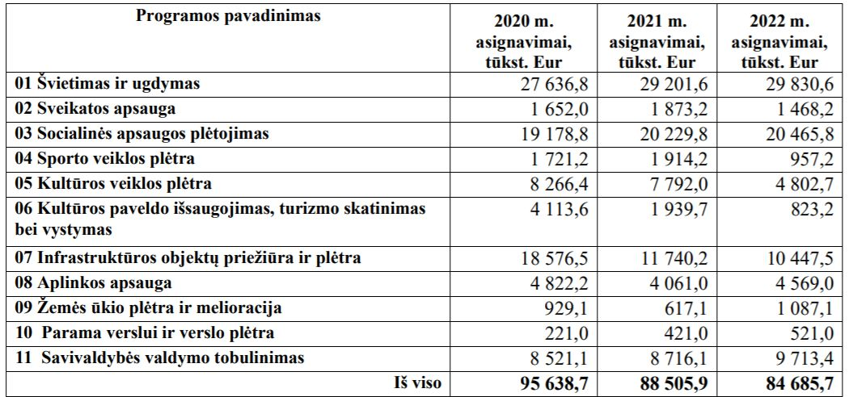

SMULKIOJO VERSLO RĖMIMO FONDO KOMISIJA. Komisija sudaryta 2019 m. gegužės 31 d. tarybos sprendimu Nr. TS – 105. Komisiją sudarė devyni asmenys, iš jų – šeši tarybos nariai. Komisijos pirmininkas yra tarybos narys, Verslo ir ūkio komiteto pirmininkas Alvydas Ardavičius, taip pat komisijoje dirbo šie tarybos nariai: Aušrelė Kaminskienė, Irena Staliorienė, Virmantas Pikelis, Algimantas Kižauskas, Vygantas Vanagas.
Kėdainių rajono savivaldybės smulkiojo verslo rėmimo fondas yra skirtas finansinei paramai teikti smulkiojo verslo subjektams. Komisija svarsto gautus prašymus ir teikia pasiūlymus.
Nuo 2019 m. gegužės 31 d. Smulkiojo verslo rėmimo fondo komisija į posėdžius rinkosi septynis kartus. Kėdainių rajono savivaldybės taryba priėmė visus sprendimus pagal komisijos pateiktus siūlymus. 2019 metais Smulkiojo verslo rėmimo fondo komisija į posėdžius rinkosi septynis kartus:
2019 m. birželio 11 d. komisijos posėdyje buvo nutarta padengti UAB ,,Mansta“ dalyvavimo paroje išlaidas – 1200 Eur.
2019 m. rugpjūčio 27 d. komisijos posėdyje buvo pasiūlyta teikti sprendimo projektus Tarybai dėl UAB ,,Versala“ ir UAB ,,Šlapaberžės konditerija“ internetinės svetainės sukūrimo išlaidų padengimo - po 500,00 Eur. Šiam posėdžiui buvo paruoštas naujas Smulkiojo verslo rėmimo fondo nuostatų projektas, kuriame nebeliko lengvatinių paskolų išdavimas verslo subjektas, bet numatytos visos paramos priemonės kompensavimo principu. Buvo pasiūlyta dar šiuo klausimu diskutuoti ir jį tobulinti.
2019 m. rugsėjo 3 d. komisijos posėdyje buvo pasiūlyta teikti sprendimo projektą Tarybai dėl UAB ,,Transmaksas“ internetinės svetainės sukūrimo išlaidų padengimo - 500,00 Eur. Šiame posėdyje, atsižvelgiant į ankstesniame posėdyje pateiktus komisijos narių pasiūlymus, buvo toliau nagrinėjamas Smulkiojo verslo rėmimo fondo nuostatų projektas.
2019 m. spalio 22 d. komisijos posėdyje buvo dar kartą nagrinėjamas Smulkiojo verslo rėmimo fondo nuostatų projektas ir nagrinėjami pasiūlymai.
2019 m. spalio 29 d. komisijos posėdyje buvo numatyta Smulkiojo verslo rėmimo fondo nuostatų projektą papildyti prioritetinėmis kryptimis, finansines paramos priemones pateikti lentelėje. ir kt.
2019 m. lapkričio 12 d. komisija nusprendė teikti naują Smulkiojo verslo rėmimo fondo nuostatų projektą svarstyti Tarybai. Buvo klausimas įtrauktas į Tarybos darbotvarkę, tačiau buvo iš darbotvarkės išimtas, nes kai kurie Tarybos nariai turėjo pasiūlymų ir buvo nuspręsta atsižvelgti į Tarybos narių siūlymus. Šiame posėdyje buvo svarstyti prašymai MB ,,Piscator“, UAB ,,Šlapaberžės konditerija“ ir MB ,,Šušvės midus“ dėl dalyvavimo parodoje ,,Rinkis prekę lietuvišką“ išlaidų subsidijos skyrimo. Komisija pasiūlė Tarybai svarstyti padengti dalyvavimo parodoje išlaidas: MB ,,Piscator“ - 754,07 Eur, UAB ,,Šlapaberžės konditerija“ – 714,14 Eur ir MB ,,Šušvės midus“ – 714,14 Eur.
2019 m. gruodžio 2 d. komisija, atsižvelgus į Tarybos narių pateiktus pasiūlymus, parengė Smulkiojo verslo rėmimo fondo nuostatų naują redakciją ir dar kartą pateikė sprendimo projektą Tarybai, kurį 2019 m. gruodžio 20 d. Taryba patvirtino. Šiame posėdyje buvo nagrinėjami UAB ,,Vilainių autoservisas“ ir L.L., dirbančios pagal individualios veikos pažymą, prašymai. Komisija teikė sprendimo projektus Tarybai padengti internetinės svetainės sukūrimo išlaidas UAB ,,Vilainių autoservisas“ – 500,00 Eur ir L.L., dirbančios pagal individualios veiklos pažymą - 429,55 Eur. Taryba patenkino įmonių prašymus, tačiau lėšos buvo išmokėtos 2020 m. sausio mėn.
Dėl Smulkiojo verslo rėmimo fondo nuostatų naujos redakcijos komisija rinkosi net 5 kartus.
Nuo 2019 m. gegužės 31 d. į smulkiojo verslo rėmimo fondą grąžinta paskolų už 34776,56 Eur, o išlaidos per tą patį laikotarpį sudarė 10349,07 Eur.
Smulkiojo verslo rėmimo fonde lėšų likutis 2019 metų pabaigoje 162 246,26 Eur.
Kėdainių rajono savivaldybės taryba priėmė visus sprendimus pagal komisijos pateiktus siūlymus.

MOKESČIŲ LENGVATŲ SVARSTYMO KOMISIJA. Mokesčių lengvatų svarstymo komisija sudaryta 2019 m. gegužės 31 d. tarybos sprendimu Nr. TS – 106. Komisijos pirmininkas yra tarybos narys, Ekonomikos ir biudžeto komiteto narys ir mero pavaduotojas Paulius Aukštikalnis, komisiją sudaro šeši asmenys, iš jų komisijoje dirba trys tarybos nariai: Tomas Bičiūnas, Virmantas Pikelis ir Adelė Štelmokienė.
Mokesčių lengvatų svarstymo komisija savo veikloje vadovaujasi Lietuvos Respublikos įstatymais, Lietuvos Respublikos Vyriausybės nutarimais, Mokesčių lengvatų teikimo tvarkos aprašu, kitais Lietuvos Respublikos teisės aktais ir Mokesčių lengvatų svarstymo komisijos veiklos nuostatais, patvirtintais Kėdainių rajono savivaldybės tarybos 2019 m. gegužės 31 d. sprendimu Nr. TS-107. Komisija svarsto ir nagrinėja pateiktus prašymus ir papildomus dokumentus dėl žemės, žemės nuomos ir nekilnojamojo turto mokesčių lengvatų suteikimo bei teikia pasiūlymus savivaldybės tarybai dėl fizinių ir juridinių asmenų atleidimo nuo mokesčių.

Nuo 2019 m. gegužės 31 d. Mokesčių lengvatų svarstymo komisija į posėdžius rinkosi tris kartus.
2019 m. rugsėjo 10 d. Mokestinių lengvatų svarstymo komisijos posėdyje buvo nutarta:
- Siūlyti atleisti E. Š. nuo nekilnojamojo turto mokesčio už 2018 metus.
2019 m. spalio 12 d. komisijos posėdyje buvo nutarta:
- Siūlyti Viešosios įstaigos Janinos Monkutės-Marks muziejų atleisti nuo nekilnojamo turto mokesčio už 2018 metus ir nuo žemės nuomos mokesčio už 2019 metus.
- Siūlyti nesuteikti 2019 metams žemės mokesčio lengvatos už žemės ūkio paskirties žemę.
- m. lapkričio 11 d. posėdyje buvo nutarta:
- Siūlyti atleisti UAB „LINĖJA transport“ nuo žemės nuomos mokesčio už 2019 metus
- Siūlyti neatleisti „Baltic Recycling“ UAB nuo žemės nuomos mokesčio už 2019m.
Kėdainių rajono savivaldybės taryba priėmė sprendimus pagal komisijos siūlymus.

PRIVATIZAVIMO KOMISIJA. Privatizavimo komisija sudaryta 2019 m. gegužės 31 d. tarybos sprendimu Nr. TS – 113. Komisijos pirmininkas yra tarybos narys, Ekonomikos ir biudžeto komiteto narys, mero pavaduotojas Paulius Aukštikalnis, komisiją sudaro septyni asmenys, iš jų komisijoje dirba penki tarybos nariai: Alvydas Ardavičius, Sandra Barzdienė, Tomas Bičiūnas, Virmantas Pikelis, Irena Staliorienė
Privatizavimo komisija savo veikloje vadovaujasi Lietuvos Respublikos Konstitucija, Privatizavimo įstatymu, Lietuvos Respublikos valstybės ir savivaldybių turto valdymo, naudojimo ir disponavimo juo įstatymu, kitais įstatymais, Lietuvos Respublikos Vyriausybės nutarimais, savivaldybės tarybos sprendimais ir Kėdainių rajono savivaldybės privatizavimo komisijos nuostatais, patvirtintais Kėdainių rajono savivaldybės tarybos 2014 m. rugsėjo 26 d. sprendimu Nr. TS – 172. Komisija yra įsteigta privatizavimo priežiūrai. Nuo 2019 m. gegužės 31 d. Privatizavimo komisija posėdžių neorganizavo.

7. SAVIVALDYBĖS TARYBOS SPRENDIMAIS SUDARYTŲ TARYBŲ VEIKLA

Nuo 2019 metų balandžio 17 d. Kėdainių rajono savivaldybės tarybos sprendimais yra sudarytos 6 tarybos.

KĖDAINIŲ RAJONO SAVIVALDYBĖS BENDRUOMENĖS SVEIKATOS TARYBA.
Kėdainių rajono savivaldybės tarybos 2019 m. birželio 28 d. sprendimu Nr.TS-149, naujai kadencijai sudaryta Bendruomenės sveikatos taryba. Sveikatos tarybą sudaro: 1/3 savivaldybės paskirtų asmenų, 1/3 savivaldybės įmonių, įstaigų, organizacijų atstovų, 1/3 visuomeninių organizacijų, ginančių visuomenės sveikatos interesus. Tarybos pirmininkas yra Kėdainių rajono savivaldybės tarybos narys, Sveikatos ir socialinės apsaugos komiteto pirmininkas Alfredas Hofmanas, tarybą sudaro devyni asmenys, iš jų komisijoje dirba ir tarybos narė Aušrelė Kaminskienė.
Pagrindinis Bendruomenės sveikatos tarybos uždavinys – koordinuoti savivaldybės teritorijoje, alkoholio, tabako ir narkotikų kontrolės, visuomenės sveikatos saugos ir sveikatos stiprinimo, ligų profilaktikos priemonių rengimą ir įgyvendinimą, nustatyti savivaldybės visuomenės sveikatos rėmimo specialiosios programos lėšų naudojimo prioritetus bei atlikti kitas funkcijas, priskirtas pagal įstatymus.
2019 m. gruodžio 3 d. vyko Kėdainių rajono savivaldybės Bendruomenės sveikatos tarybos rengiamas seminaras-diskusija „Kėdainių rajono gyventojų sveikata: iššūkiai ir galimybės“. Nuo 2019 m. birželio 28 d. Bendruomenės sveikatos taryba komisija posėdžių neorganizavo.

KĖDAINIŲ RAJONO SAVIVALDYBĖS KULTŪROS IR MENO TARYBA. 2019 m. gruodžio 20 d. sprendimu Nr. TS-282 „Dėl Kėdainių rajono savivaldybės kultūros ir meno tarybos sudarymo“ savivaldybės tarybos kadencijos laikotarpiui sudaryta Kėdainių rajono savivaldybės kultūros ir meno taryba. Tarybą sudaro vienuolika asmenų, iš jų komisijoje dirba tarybos narė Nijolė Naujokienė.
Kėdainių rajono savivaldybės kultūros ir meno taryba savo veikloje vadovaujasi Lietuvos Respublikos Konstitucija, Lietuvos Respublikos įstatymais, Lietuvos Respublikos Vyriausybės nutarimais, Lietuvos Respublikos kultūros ministro įsakymais, Kėdainių rajono savivaldybės tarybos sprendimais, kitais teisės aktais ir Kėdainių rajono savivaldybės kultūros ir meno tarybos nuostatais, patvirtintais 2019 m. rugsėjo 27 d. sprendimu Nr. TS-185 „Dėl Kėdainių rajono savivaldybės kultūros ir meno tarybos nuostatų tvirtinimo“. Ši taryba yra patariamoji institucija, atliekanti eksperto bei konsultanto funkcijas, įgyvendinant valstybės ir savivaldybės kultūros politiką savivaldybės teritorijoje.
Pagrindinis šios tarybos uždavinys yra analizuoti kultūros būklę savivaldybėje ir teikti išvadas bei pasiūlymus dėl valstybės ir savivaldybės kultūros politikos įgyvendinimo Kėdainių rajono savivaldybės teritorijoje.
Nuo 2019 m. gruodžio 20 d. taryba posėdžių neorganizavo.

KĖDAINIŲ RAJONO SAVIVALDYBĖS SPORTO TARYBA. 2019 m. spalio 25 d. rajono tarybos sprendimu Nr. TS – 228 “Dėl Kėdainių rajono savivaldybės sporto tarybos sudarymo” patvirtinta sporto taryba, rajono savivaldybės tarybos kadencijos laikotarpiui. Tarybos pirmininkas - Kėdainių rajono savivaldybės mero pavaduotojas Paulius Aukštikalnis, sporto tarybą sudaro vienuolika asmenų, , iš jų komisijoje dirba ir tarybos narė, Švietimo ir kultūros komiteto narė Gitana Kaupienė. Vienas iš pagrindinių sporto tarybos tikslų – padėti Savivaldybės institucijoms vykdyti Lietuvos Respublikos sporto įstatymu, Vyriausybės nutarimais, Švietimo, mokslo ir sporto ministro įsakymais pavestas funkcijas sporto srityje.
2019 metais buvo organizuoti 4 Sporto tarybos posėdžiai.
2019 m. lapkričio 11 d. Sporto tarybos posėdžio darbotvarkė: “Dėl Kėdainių rajono savivaldybės sporto tarybos pirmininko ir pirmininko pavaduotojo rinkimų, sporto tarybos darbo reglamento patvirtinimo, sporto tarybos nario nešališkumo deklaracijos formos patvirtinimo ir jos pasirašymo, dėl konfidencialumo pasižadėjimo formos patvirtinimo ir jos pasirašymo“.
2019 m. lapkričio 13 d. Sporto tarybos posėdžio darbotvarkė: „Dėl Savivaldybės ilgalaikių sporto plėtros tikslų, dėl biudžeto lėšomis finansuotinų sporto sričių.
2019 m. lapkričio 21 d. Sporto tarybos posėdžio darbotvarkė: „Dėl Savivaldybės 2020–2022 m. Sporto veiklos plėtros programos tikslų, uždavinių, priemonių, asignavimų ir vertinimo kriterijų“. (Pirmas posėdis).
2019 m. lapkričio 21 d. Sporto tarybos posėdžio darbotvarkė: „Dėl Savivaldybės 2020–2022 m. Sporto veiklos plėtros programos tikslų, uždavinių, priemonių, asignavimų ir vertinimo kriterijų“. (Antras posėdis).

NEVYRIAUSYBINIŲ ORGANIZACIJŲ TARYBA. Kėdainių rajono savivaldybės nevyriausybinių organizacijų tarybos sudėtis patvirtinta Kėdainių rajono savivaldybės tarybos 2019 m. birželio 28 d. sprendimu Nr. TS-138 „Dėl Kėdainių rajono savivaldybės nevyriausybinių organizacijų tarybos sudarymo“. Kėdainių rajono savivaldybės nevyriausybinių organizacijų tarybą (toliau – NVO taryba) sudaro 14 narių: 7 savivaldybės institucijų ir įstaigų atstovai, 7 rajono nevyriausybinių organizacijų atstovai. NVO tarybos veikloje dalyvauja šie rajono savivaldybės tarybos nariai: Gitana Kaupienė, Dangiras Kačinskas, Aušra Nesterovienė, Adelė Štelmokienė. NVO tarybos pirmininkė ˗ Danutė Mykolaitienė, Kėdainių rajono savivaldybės administracijos direktoriaus pavaduotoja.
Pagrindiniai NVO tarybos veiklos tikslai yra: teikti siūlymus Kėdainių rajono savivaldybės institucijoms bei įstaigomis dėl Savivaldybės teritorijoje veikiančių NVO veiklos skatinimo; skatinti ir stiprinti savivaldybės ir NVO bendradarbiavimą; vertinti ir teikti siūlymus savivaldybės institucijoms dėl vykdomų finansinės paramos programų ir projektų susijusių su NVO ar jų veikla ir kitas veiklas, skirtas rajono NVO sektoriaus stiprinimui ir jo atstovavimui.
NVO taryba suorganizavo 2 posėdžius, kuriuose buvo svarstomi rajono nevyriausybinėms organizacijoms aktualūs klausimai. 2019 m. lapkričio 20 d. NVO taryba kartu su rajono savivaldybės administracija, Kėdainių rajono vietos veiklos grupe ir Kėdainių miesto vietos veiklos grupe organizavo rajono nevyriausybinių organizacijų forumą „Bendri tikslai – bendri darbai“. Rajono nevyriausybinių organizacijų forumas – tai rajono nevyriausybinių organizacijų susitikimo vieta, sudaranti galimybę tolesnio bendradarbiavimo dialogui tarp NVO ir vietos valdžios institucijų, tai vieta, kurioje dalijamasi vertinga patirtimi, mokomasi ir stiprinama organizacijų tarpusavio partnerystė. Šeštajame rajono nevyriausybinių organizacijų forume dalyvavo 82 dalyviai, kurių patirtys ir įžvalgos buvo naudingos nevyriausybinių organizacijų plėtros politikos įgyvendinimo praktikai vietos lygmeniu.
NVO tarybos nariai 2019 m. rugpjūčio ˗ gruodžio mėn., vadovaudamiesi Nevyriausybinių organizacijų ir bendruomeninės veiklos stiprinimo 2017˗2019 metų veiksmų plano įgyvendinimo 2.3 priemonės „Remti bendruomeninę veiklą savivaldybėse“ įgyvendinimo, lėšų skyrimo ir naudojimo Kėdainių rajono savivaldybėje tvarkos aprašu, patvirtintu Kėdainių rajono savivaldybės administracijos direktoriaus 2019 m. birželio 7 d. įsakymu Nr. AD-1-660 „Dėl Nevyriausybinių organizacijų ir bendruomeninės veiklos stiprinimo 2017˗2019 metų veiksmų plano įgyvendinimo 2.3 priemonės „Remti bendruomeninę veiklą savivaldybėse“ įgyvendinimo, lėšų skyrimo ir naudojimo Kėdainių rajono savivaldybėje tvarkos aprašo patvirtinimo“, dalyvavo įgyvendinamų projektų veiklose/renginiuose, susipažino su įgyvendintų projektų rezultatais.
NVO taryba savo veiklą planavo vadovaudamasi Kėdainių rajono savivaldybės 2019–2021 metų strateginiu veiklos planu, kitais strateginiais dokumentais.

JAUNIMO REIKALŲ TARYBA. Birželio 4 d. viešai organizuoto visuotinio jaunimo ir su jaunimu dirbančių organizacijų, mokinių ir (ar) studentų savivaldų atstovų susirinkimo metu išrinkti 5 jaunimo atstovai į naujos kadencijos SJRT, kurios sudėtis patvirtinta Kėdainių rajono savivaldybės tarybos 2019 m. birželio 28 d. sprendimu Nr. TS-137 „Dėl Kėdainių rajono savivaldybės jaunimo reikalų tarybos sudarymo“. SJRT sudaryta iš 10 narių: 4 savivaldybės tarybos (Paulius Aukštikalnis, Gitana Kaupienė, Karolina Štelmokaitė, Sandra Barzdienė), 1 savivaldybės administracijos (Danutė Mykolaitienė) ir 5 jaunimo atstovai (Eglė Marija Skujytė, Gabija Kazakauskaitė, Aistė Dubinkaitė-Stankevičienė, Einoras Stankus, Meda Tamošaitytė). Kovo 29 d. Kėdainių rajono savivaldybės taryba patvirtino Kėdainių rajono savivaldybės jaunimo reikalų tarybos nuostatus (sprendimas Nr. TS-23) ir Jaunimo atstovų rinkimų organizavimo ir delegavimo į Kėdainių rajono savivaldybės jaunimo reikalų tarybą tvarkos aprašą (sprendimas Nr. TS-24).
Pirmasis naujos kadencijos SJRT posėdis vyko rugpjūčio 8 d., kurio metu buvo išrinkta pirmininkė – Eglė Marija Skujytė, Kėdainių jaunimo centro „Tiltai“ narė, pirmininkės pavaduotoja – Sandra Barzdienė, Kėdainių rajono savivaldybės tarybos narė, ir patvirtintas SJRT darbo reglamentas.
Rugsėjo 20 d. savivaldybėje vyko Jaunimo reikalų departamento prie Socialinės apsaugos ir darbo ministerijos organizuojama konsultacija SJRT nariams, kurią vedė ilgametę patirtį regioninės jaunimo politikos stiprinimo srityje turintis specialistas Mantas Zakarka. SJRT aktualūs klausimai buvo atrinkti į vieną iš dešimties Jaunimo reikalų departamento vykdomų konsultacijų Lietuvos savivaldybių jaunimo reikalų taryboms. Konsultacijos tikslas – aptarti Kėdainių rajono savivaldybės jaunimo reikalų tarybai aktualius klausimus apie komunikaciją su jaunimu, jų lūkesčius ir poreikius, įtraukimą į sprendimų priėmimą.
Rugsėjo 26 d. ir lapkričio 27 d. vyko du SJRT posėdžiai, į kuriuos buvo kviečiami rajono jaunimo ir su jaunimu dirbančių organizacijų atstovai. Išplėstinių posėdžių metu aptarti jaunimui aktualūs klausimai, pasidalinta idėjomis planuojant jaunimo politikos priemones. SJRT nariai skatina jaunimą drąsiai reikšti ir siūlyti savo idėjas, domėtis ir aktyviai įsitraukti į sprendimų priėmimą vietos savivaldoje.

BENDRUOMENINIŲ ORGANIZACIJŲ TARYBA. Kėdainių rajono savivaldybės nevyriausybinių organizacijų tarybos sudėtis patvirtinta Kėdainių rajono savivaldybės tarybos 2019 m. lapkričio 29 d. sprendimu Nr. TS-257 „Dėl Kėdainių rajono savivaldybės bendruomeninių organizacijų tarybos sudarymo“. Kėdainių rajono savivaldybės bendruomeninių organizacijų tarybą (toliau – Bendruomeninių organizacijų taryba) sudaro 12 narių: 5 savivaldybės institucijų ir įstaigų atstovai, 7 rajono bendruomeninių organizacijų atstovai. Bendruomeninių organizacijų tarybos veikloje dalyvauja šie rajono savivaldybės tarybos nariai: Paulius Aukštikalnis, Jūratė Judickienė ir Aušra Nesterovienė. Bendruomeninių organizacijų tarybos pirmininkas ˗ Mantas Kučinskas, Sangailų kaimo bendruomenės pirmininkas.
Bendruomeninių organizacijų tarybos tikslas – užtikrinti ir skatinti bendruomeninių organizacijų dalyvavimą nustatant, formuojant ir įgyvendinant bendruomeninių organizacijų plėtros politiką Savivaldybėje, stiprinti bendradarbiavimą tarp Savivaldybės institucijų, įstaigų ir bendruomeninių organizacijų.
2019 metais Bendruomeninių organizacijų taryba suorganizavo 1 posėdį, kurio metu buvo išrinktas Bendruomeninių organizacijų tarybos pirmininkas, pirmininko pavaduotojas, patvirtintas Bendruomeninių organizacijų tarybos darbo reglamentas, aptartas 2020˗2022 metų veiklos planas.

8. SAVIVALDYBĖS TARYBOS NARIŲ DELEGAVIMAS

Nuo 2019 metų balandžio 17 d. Kėdainių rajono savivaldybės tarybos sprendimais tarybos nariai buvo deleguoti į Kauno teritorinės ligonių kasos stebėtojų tarybą, Kauno regiono plėtros tarybą, Lietuvos savivaldybių asociaciją, Kėdainių rajono vietos veiklos grupės valdybą, Kėdainių miesto vietos veiklos grupę, UAB „Kėdainių laisvoji ekonominė zona“, VšĮ Kėdainių ligoninės stebėtojų tarybą ir VšĮ Kėdainių pirminės sveikatos priežiūros centro stebėtojų tarybą ( 10 lentelė).

10 Lentelė. Kėdainių rajono savivaldybės tarybos sprendimais rajono tarybos narių delegavimas

Eil. Nr. | Pavadinimas | Deleguoti savivaldybės tarybos nariai
1. | Kauno teritorinės ligonių kasos stebėtojų taryba | Savivaldybės tarybos narė  Aušrelė Kaminskienė  (2019-06-28 tarybos sprendimu TS-152)
2. | Kauno regiono plėtros taryba | Savivaldybės meras Valentinas Tamulis ir savivaldybės tarybos nariai:  Paulius Aušktikalnis ir Saulius Grinkevičius  (2019-05-17 tarybos sprendimu TS-78)
3. | Lietuvos savivaldybių asociacija | Savivaldybės meras Valentinas Tamulis ir savivaldybės tarybos nariai:  Rimantas Diliūnas, Nijolė Naujokienė ir Steponas Navajauskas  (2019-05-03 tarybos sprendimu TS-73)
6. | UAB „Kėdainių laisvoji ekonominė zona“ | Savivaldybės meras Valentinas Tamulis  (2019-05-17 tarybos sprendimu TS-84)
7. | Viešųjų sveikatos priežiūros įstaigų stebėtojų taryba | Savivaldybės tarybos narė  Aušrelė Kaminskienė  (2019-06-28 tarybos sprendimu TS-151)

9. SAVIVALDYBĖS TARYBOS NARIŲ GYVENTOJŲ PRIĖMIMAS

Kėdainių rajono savivaldybės tarybos nariai, atsižvelgdami į vietos sąlygas, pasirinko gyventojų priėmimą (tarybos sprendimu patvirtintose vietose), kaip vieną iš bendravimo su gyventojais formą.
Kėdainių rajono savivaldybės tarybos nariai gyventojus priiminėjo pagal gyventojų priėmimo 2019 metais grafiką, patvirtintą 2019 m. gegužės 31 d. Kėdainių rajono savivaldybės tarybos sprendimu TS –117.
Nuo 2019 m. gegužės 31 d. įvyko 43 (keturiasdešimt trys) Kėdainių rajono gyventojų priėmimai ir į Kėdainių rajono savivaldybės tarybos narius kreipėsi 35 (trisdešimt penki) Kėdainių rajono gyventojai (11 lentelė).

11 Lentelė. Kėdainių rajono savivaldybės tarybos narių gyventojų priėmimas (nuo 2019 m. gegužės 31 d.)

Eil.Nr. | Tarybos nario  vardas, pavardė | Gyventojus priiminėjo | Gyventojų skaičius,  kurie kreipėsi
1. | Alvydas Ardavičius | vieną kartą  (Josvainių seniūnija) | 1
2. | Paulius Aukštikalnis | vieną kartą  (Kėdainių rajono savivaldybė) | 2
3. | Virginija Baltraitienė | Tris kartus  (Kėdainių miesto, Josvainių ir Pelėdnagių seniūnijos) | 2
4. | Sandra Barzdienė | du kartus  (Šėtos ir Truskavos seniūnijos) | 2
5. | Tomas Bičiūnas | vieną kartą  (Pagirių Adomo Jakšto daugiafunkcio centras) | -
6. | Rimantas Diliūnas | du kartus  (Pagirių Adomo Jakšto daugiafunkcio centras ir Šėtos seniūnija) | 3
7. | Juozas Gaidamavičius | vieną kartą  (Kėdainių rajono savivaldybė) | -
8. | Romualdas Gailiūnas | vieną kartą  (Kėdainių rajono savivaldybė) | 3
9. | Saulius Grinkevičius | keturis kartus  (Dotnuvos, Josvainių, Krakių ir Truskavos seniūnijos) | 2
10. | Alfredas Hofmanas | vieną kartą  (Kėdainių miesto seniūnija) | -
11. | Jūratė Judickienė | vieną kartą  (Kėdainių rajono savivaldybė) | -
12. | Gitana Kaupienė | vieną kartą  (Kėdainių rajono savivaldybė) | -
13. | Dangiras Kačinskas | du kartus  (Vilainių seniūnija ir Kėdainių rajono savivaldybė) | 1
14. | Aušrelė Kaminskienė | du kartus  (Kėdainių rajono savivaldybė) | 2
15. | Algimantas Kižauskas | du kartus  (Gudžiūnų ir Dotnuvos seniūnijos) | -
16. | Aušra Nesterovienė | vieną kartą  (Kėdainių rajono savivaldybė) | -
17. | Nijolė Naujokienė | vieną kartą  (Kėdainių rajono savivaldybė) | 3
18. | Steponas Navajauskas | vieną kartą  (Dotnuvos seniūnija) | -
19. | Virmantas Pikelis | penkis kartus  (Gudžiūnų, Vilainių, Surviliškio, Pernaravos seniūnijos ir  Kėdainių rajono savivaldybė) | 5
20. | Saulius Sinickis | du kartus  (Dotnuvos ir Surviliškio seniūnijos ) | -
21. | Irena Staliorienė | du kartus  (Kėdainių rajono savivaldybė) | 4
22. | Vilma Šnurevičiūtė | du kartus  (Kėdainių rajono savivaldybė) | 2
23. | Karolina Štelmokaitė | vieną kartą  (Kėdainių rajono savivaldybė) | 3
24. | Adelė Štelmokienė | vieną kartą  (Kėdainių rajono savivaldybė) | -
25. | Kęstutis Valionis | vieną kartą  (Truskavos seniūnija) | -
26. | Vygantas Vanagas | vieną kartą  (Kėdainių rajono savivaldybė) | -
IŠ VISO: |  | 43 priėmimai | 35 gyventojai

Kėdainių rajono gyventojai į tarybos narius kreipėsi įvairiais klausimais. Į klausimus atsakinėjo patys Kėdainių rajono tarybos nariai arba raštiškus atsakymus pateikdavo Kėdainių rajono savivaldybės administracija.

10. RENGINIAI, KONFERENCIJOS, SEMINARAI

Rajono taryba dirbo ne tik tarybos posėdžiuose, komitetų, komisijų, pasitarimų veikloje, bet ir dalyvavo rajono bei šalies renginiuose, seminaruose, konferencijose.

Balandžio 17 d. popietę Kėdainių miesto rotušėje antrą kartą vyko iškilminga ceremonija, kurios metu įteikiamos mero regalijos tiesiogiai išrinktam merui. Tai besiformuojanti nauja rajono tradicija. 2015-aisiais metais ceremonija organizuota pirmą kartą.

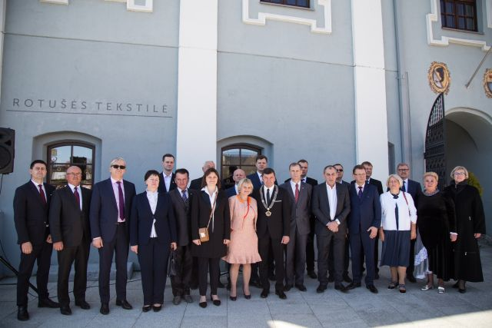

Balandžio 26 dieną jau aštuntą kartą įteiktas Kėdainių rajono savivaldybės Metų medicinos darbuotojo apdovanojimas. Jį pelnė VšĮ Kėdainių ligoninės gydytojas ortopedas-traumatologas Alfredas Hofmanas.
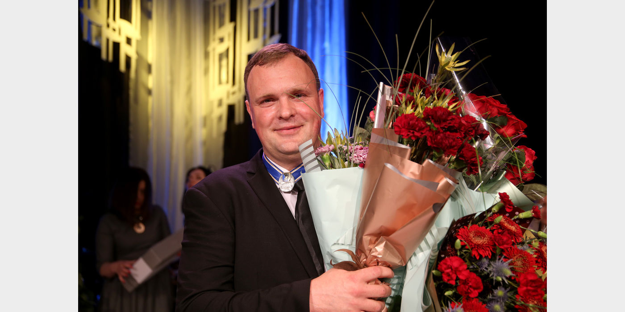

2019 metų gegužės 18 d. vyko Tarptautinės muziejų dienos ir Europos muziejų nakties renginiai, kuriuose dalyvavo ir rajono tarybos nariai.
Liepos 13 d. Kėdainių miesto parke vyko tradicinė Kėdainių Agurkų šventė - tradicinė kulinarinio paveldo ir pramogų šventė. Čempionato „Žaliasis balionsviedis. Gaudyk! Nežiopsok!“ rungtyje aktyviai dalyvavo ir Kėdainių rajono savivaldybės tarybos nariai.
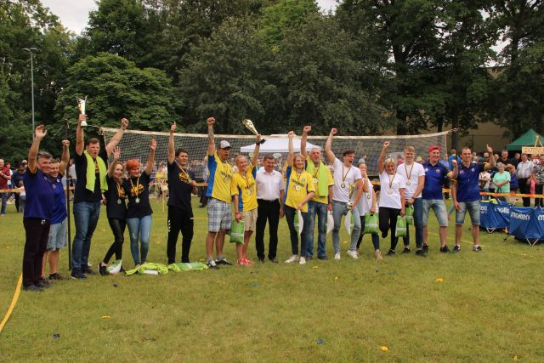
2019 m. rugpjūčio 23 d. Baltijos šalyse buvo minimas Baltijos kelio 30-metis.
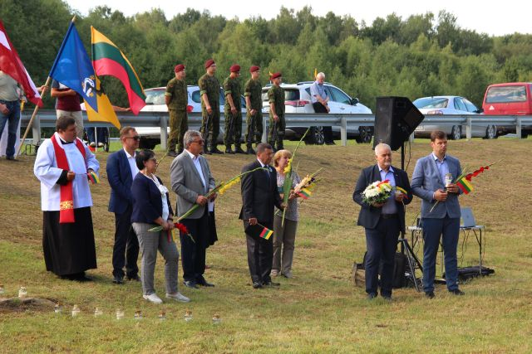

2019 metais rugsėjo 4–8 dienomis Kėdainių miesto šventė „Kėdainiai 647“ kaip niekad pasiūlė pačių įvairiausių renginių, įtinkančių skirtingiems skoniams.
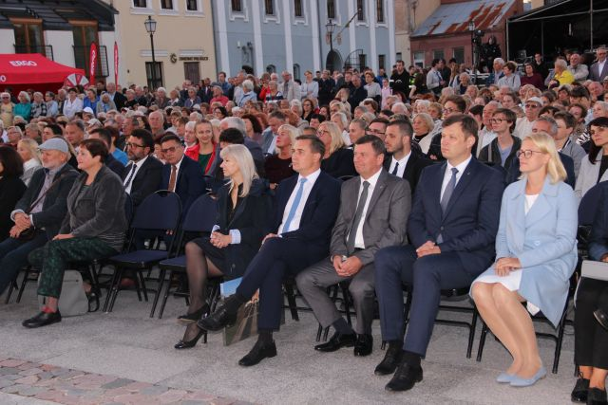
2019 m. rugsėjo 19 dieną valstybės projektas bendradarbystės centras „Spiečius“ atvėrė duris kėdainiečiams. Vadovauti po konkurso išrinkta tarybos narė Sandra Barzdienė.
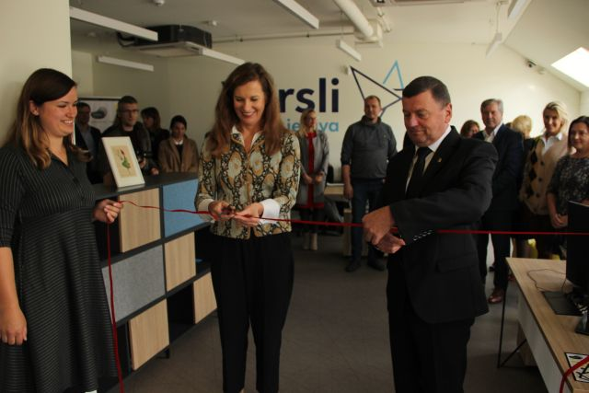

2019 m. spalio 1 dieną Lietuvos socialinių darbuotojų dienos proga Kėdainių rajono savivaldybėje paskelbta Metų socialinė darbuotoja. Garbingą vardą už atjautą, pagalbą ir pasiaukojimą Kėdainių krašto žmonėms darbo pelnė Ema Bukauskienė, Josvainių socialinio ir ugdymo centro socialinė darbuotoja. Renginyje dalyvavo ir rajono tarybos nariai.
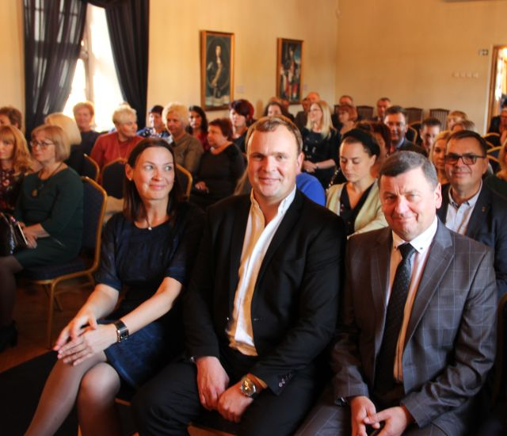
Tarptautinės mokytojų dienos proga Kėdainių kultūros centre spalio 4 d. buvo paskelbta ir apdovanota Kėdainių rajono savivaldybės 2019 Metų mokytoja Diana Dovydavičiūtė, Kėdainių rajono Labūnavos pagrindinės mokyklos pradinio ugdymo mokytoja metodininkė.

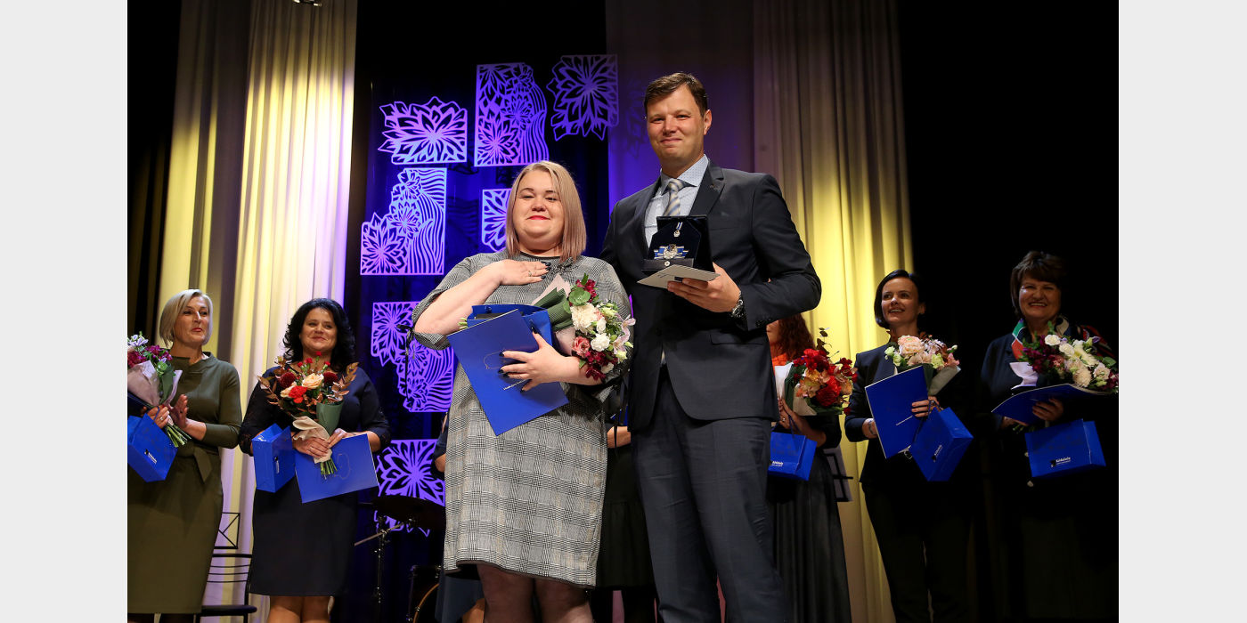

Mūsų miestas partneris – Telavis (Sakartvelas) – šventė garsiojo Karaliaus Ereklio II-ojo 299-ąjį gimtadienį ir kasmetinę Telavio miesto šventę. Oficialiuose renginiuose Kėdainių rajono savivaldybei atstovauja mero pavaduotojas Paulius Aukštikalnis ir Kėdainių rajono savivaldybės tarybos nariai – Alvydas Ardavičius bei Dangiras Kačinskas.
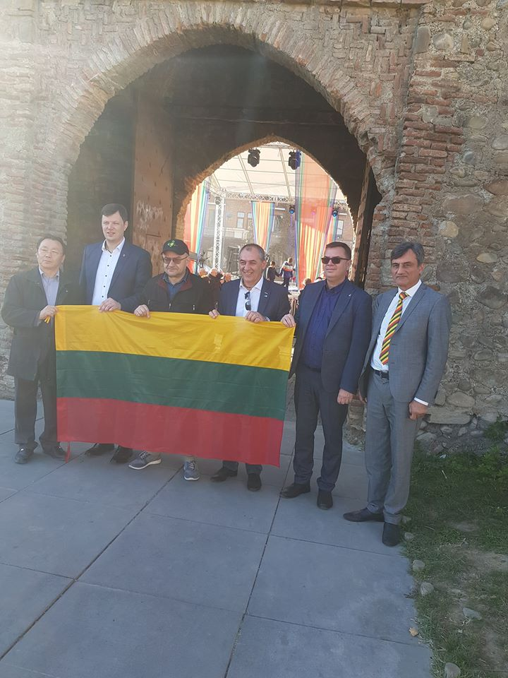

2019 m. lapkričio 18 d. Kėdainių rajono savivaldybės Kėdainių rajono savivaldybės bendruomenės sveikatos taryba gruodžio 3 d. organizavo seminarą-diskusiją „Kėdainių rajono gyventojų sveikata: iššūkiai ir galimybės“, kurioje dalyvavo tarybos nariai.
2019 m. gruodžio 19 dieną Rotušėje buvo paskelbtas 32-asis krašto kultūros premijos laureatas. Juo tapo Regina Matulienė, Akademijos kultūros centro mėgėjų meno kolektyvų vadovė, choreografė. Kultūrai nusipelniusius kraštiečius sveikino rajono meras Valentinas Tamulis, jo pavaduotojas Paulius Aukštikalnis, administracijos direktorius Arūnas Kacevičius, tarybos nariai.

